Vypracoval:
Mgr. Daniel Gruľa, PhD.
ARAR s.r.o.
2025

Ichtyologický a herpetologický prieskum CHVÚ Žitavský luh a NPR Parížske močiare

Správa za rok 2025

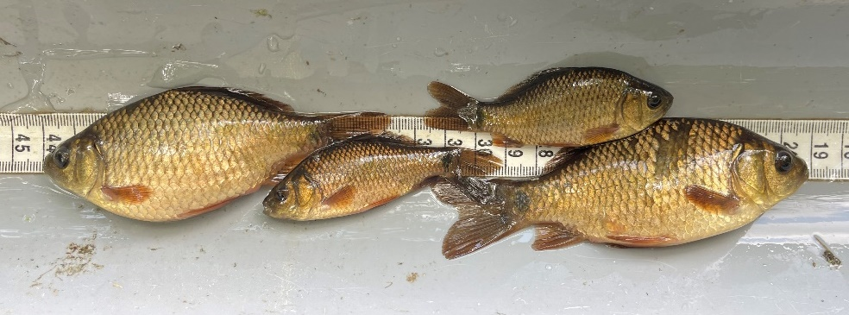
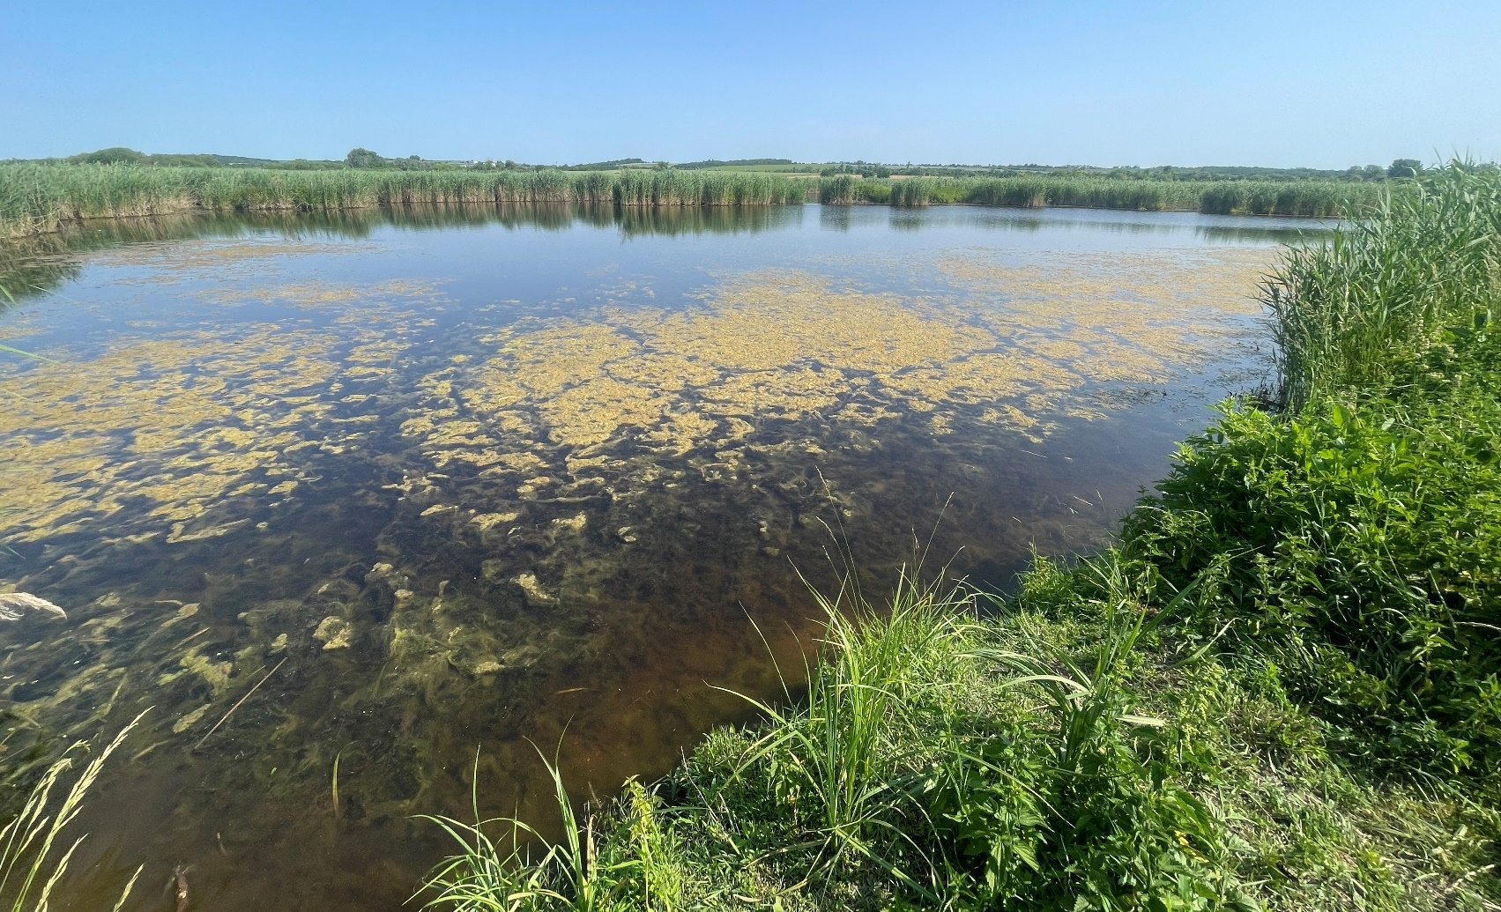
Projekt LIFE12 NAT/SK/000488 Integrovaný manažment riečnych ekosystémov na južnom Slovensku

Základné údaje

Objednávateľ:
Slovenská ornitologická spoločnosť/BirdLife Slovensko
Zelinárska 4
821 08 Bratislava
IČO: 30 845 521
DIČ: 2020635364
Kontaktná osoba: Mgr. Ján Gúgh, email: gugh@vtaky.sk, mobil: +421 907 149 152

Zhotoviteľ:
ARAR s. r. o.
Majerníkova 3048/3
841 05 Bratislava
IČO: 46 293 591
DIČ: 2023350615
Kontaktná osoba: Mgr. Daniel Gruľa, PhD., email: danogrula@gmail.com, mobil: +421 908 377 820

Riešiteľský kolektív
Mgr. Daniel Gruľa, PhD. - ichtyológia
Doc. Mgr. Peter Mikulíček, PhD. – batrachológia


V Bratislave 28. 9. 2025 Mgr. Daniel Gruľa, PhD.

Herpetologický monitoring

Vypracoval: Doc. Mgr. Peter Mikulíček, PhD.

Metodika
Faunistická štúdia bola zameraná na obojživelníky lokalít Žitavský Luh a Parížske močiare. Cieľom štúdie bolo zmapovať výskyt obojživelníkov, so zameraním na ich reprodukciu. Lokality boli mapované 5. – 6. júna 2025. Žaby boli zaznamenávané podľa akustických prejavov samcov a priamym pozorovaním lariev, juvenilných a adultných jedincov. Odchytávané boli do sieťky. Mloky boli odchytávané v ich vodnej fáze pomocou sieťky a do pascí. Dôraz bol kladený na stanovištia, kde prebiehali zásahy do biotopu v podobe vykosenia trsti či zavodnenia, no sledované boli aj okolité biotopy a stanovištia. Zaznamenávaný bol počet pozorovaných jedincov. V prípade hromadného výskytu bol počet odhadnutý na desiatky, resp. stovky. Pri hlasových prejavoch samcov bol počet samcov odhadnutý na jedince. Pri vyššom počte ozývajúcich sa samcov nebolo možné jednotlivé hlasy oddeliť – uvádzaný bol chór.

Výsledky
Na lokalite Žitavský luh bolo 5.6.2025 mapovaných päť plôch (Žitavský luh, nápust Starej Žitavy; Žitavský luh, nový nápust Starej Žitavy; Žitavský luh, rameno Starej Žitavy; Žitavský luh, zatopený les pri ramene Starej Žitavy; Žitavský luh, vodná plocha pri stavidle), na ktorých bolo zaznamenaných päť druhov obojživelníkov (Tabuľka 1), konkrétne mlok bodkovaný (Lissotriton vulgaris), ropucha bradavičnatá (Bufo bufo), rosnička zelená (Hyla arborea), skokan štíhly (Rana dalmatina) a skokan rapotavý (Pelophylax ridibundus). V porovnaní s minulými rokmi tu nebol zaznamenaný mlok dunajský (Triturus dobrogicus), ktorý obýva rameno Starej Žitavy. Fakt, že nebol tento rok zaznamenané nemusí značiť ich absenciu na lokalite, ale skôr ich vzácnosť a náhodnosť odchytu. Naopak, prvý raz bolo na lokalite zaznamenané rozmnožovanie ropúch bradavičnatých v novovytvorenom nápuste Starej Žitavy a rozmnožovanie mlokov bodkovaných v okrajových častiach vodnej plochy pri stavidle. Na Žitavskom luhu bol najpočetnejší skokan rapotavý, čo korešponduje s výskytom tohto druhu na lokalite aj v minulosti. Zaznamenané bolo rozmnožovanie aj ďalších dvoch pomerne početných druhov, skokana štíhleho a rosničky zelenej.
Na lokalite Parížske močiare boli 6.6.2025 monitorované štyri plochy (Parížske močiare, struža; Parížske močiare, pri stavidle; Parížske močiare, veľký výsek; Parížske močiare, výseky pri pozorovateľni), na ktorých bolo zaznamenaných päť druhov obojživelníkov (Tabuľka 1), konkrétne mlok bodkovaný, hrabavka škvrnitá (Pelobates fuscus), rosnička zelená, skokan štíhly a skokan rapotavý. Najpočetnejšie boli skokany rapotavé a rosničky zelené. Samce oboch druhov tvorili početné chóry; na lokalite sa pravidelne rozmnožujú. Larvy mloka bodkovaného, skokana štíhleho a hrabavky škvrnitej tiež dokladujú rozmnožovanie týchto druhov. Rozmnožovanie hrabavky škvrnitej bolo na lokalite doložené po prvý raz. Všetky druhy obojživelníkov boli zistené najmä vo výsekoch trsti a v kanále, ktorý preteká popri samotných Parížskych močiaroch. Za zmienku stojí aj nález vzácnej korytnačky močiarnej (Emys orbicularis), ktorá síce je z Parížskych močiarov uvádzaná, no doteraz počas monitoringu zaznamenaná nebola. Samec tohto druhu bol pozorovaný na ploche pri stavidle.

Tabuľka 1 Faunistické pozorovania obojživelníkov na lokalitách Žitavský Luh a Parížske močiare v roku 2025.
DRUH | POČET | DÁTUM | ŠTÁDIUM | LOKALITA | X | Y
Rana dalmatina | desiatky | 6.6.2025 | metamorf. | Žitavský luh, rameno Starej Žitavy | 48,174621 | 18,293466
Lissotriton vulgaris | 1 | 6.6.2025 | ad | Žitavský luh, rameno Starej Žitavy | 48,174621 | 18,293466
Hyla arborea | 1 | 6.6.2025 | larvy | Žitavský luh, rameno Starej Žitavy | 48,174621 | 18,293466
Pelophylax ridibundus | 20 | 6.6.2025 | ad | Žitavský luh, nápust Starej Žitavy | 48,177848 | 18,290044
Bufo bufo | desiatky | 6.6.2025 | metamorf. | Žitavský luh, nový nápust Starej Žitavy | 48,180632 | 18,291028
Pelophylax ridibundus | 5 | 6.6.2025 | ad | Žitavský luh, zatopený les pri ramene St. Žitavy | 48,173898 | 18,294686
Lissotriton vulgaris | 10 | 6.6.2025 | larvy | Žitavský luh, vodná plocha pri stavidle | 48,173632 | 18,299999
Hyla arborea | 10 | 6.6.2025 | larvy | Žitavský luh, vodná plocha pri stavidle | 48,173632 | 18,299999
Pelophylax ridibundus | chór | 6.6.2025 | ad | Žitavský luh, vodná plocha pri stavidle | 48,173632 | 18,299999
Pelophylax ridibundus | 5 | 7.6.2025 | ad | Parížske močiare, struža | 47,857661 | 18,508726
Pelophylax ridibundus | chór | 7.6.2025 | ad | Parížske močiare, pri stavidle | 47,860412 | 18,518270
Emys orbicularis | 1 | 7.6.2025 | ad | Parížske močiare, pri stavidle | 47,860412 | 18,518270
Pelophylax ridibundus | niekoľko | 7.6.2025 | ad | Parížske močiare, výseky pri pozorovateľni | 47,857944 | 18,50873
Pelobates fuscus | 1 | 7.6.2025 | larvy | Parížske močiare, výseky pri pozorovateľni | 47,857944 | 18,50873
Pelophylax ridibundus | niekoľko | 7.6.2025 | ad | Parížske močiare, výseky pri pozorovateľni | 47,857761 | 18,509194
Pelophylax ridibundus | chór | 7.6.2025 | ad | Parížske močiare, veľký výsek | 47,857921 | 18,512783
Hyla arborea | chór | 7.6.2025 | ad | Parížske močiare, výseky pri pozorovateľni | 47,857761 | 18,509194
Hyla arborea | chór | 7.6.2025 | ad | Parížske močiare, veľký výsek | 47,857921 | 18,512783
Rana dalmatina | 10 | 7.6.2025 | larvy | Parížske močiare, veľký výsek | 47,857921 | 18,512783
Lissotriton vulgaris | 1 | 7.6.2025 | larvy | Parížske močiare, veľký výsek | 47,857921 | 18,512783

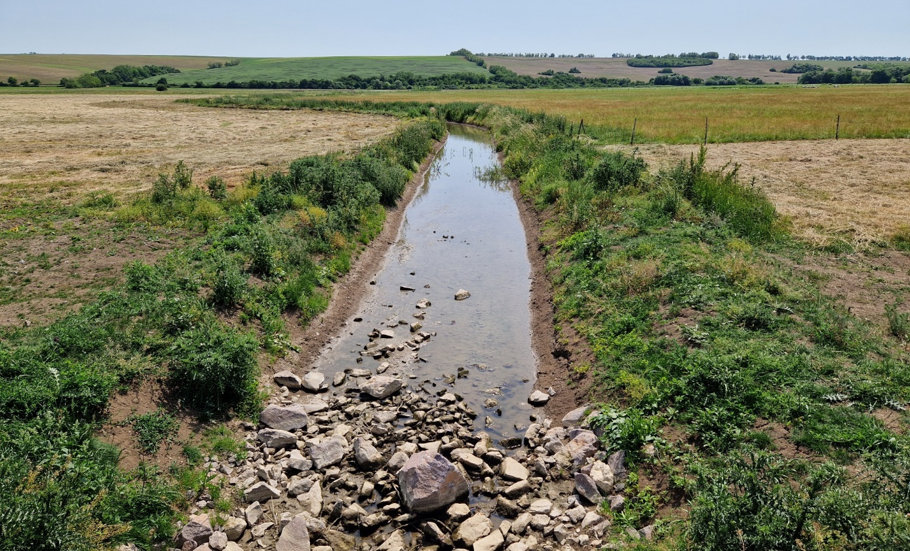
Žitavský luh, nový nápust Starej Žitavy, 5.6.2025 s početnými metamorfovanými ropuchami bradavičnatými (Bufo bufo).

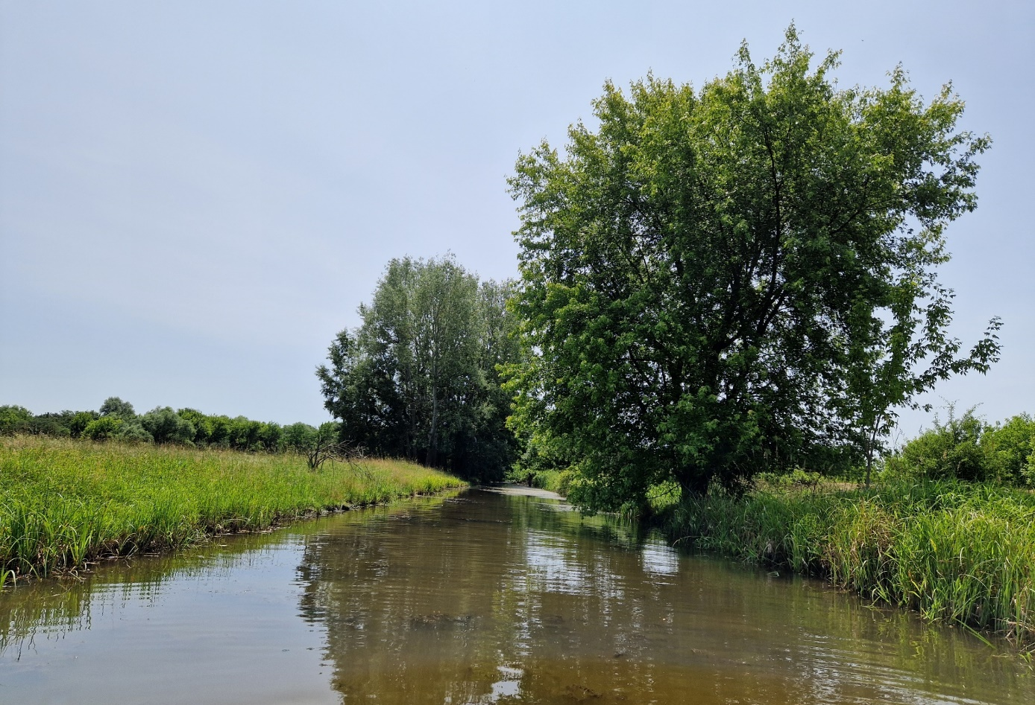
Žitavský Luh, nápust Starej Žitavy, 5.6.2025 s početnými skokanmi rapotavými (Pelophylax ridibundus).

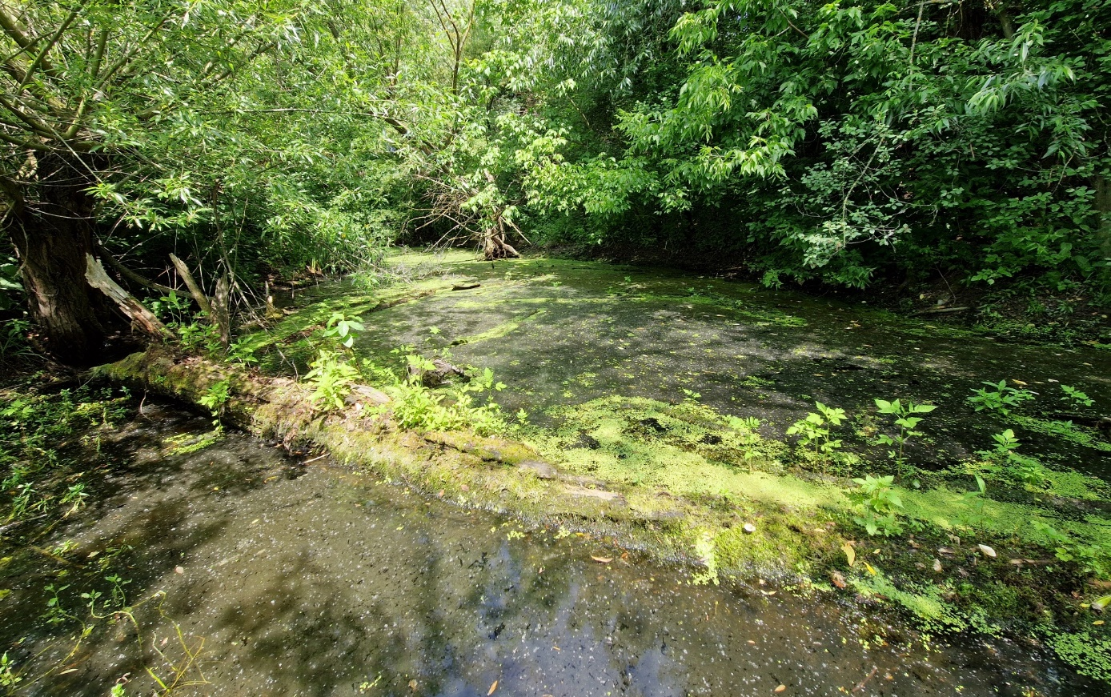
Žitavský Luh, rameno Starej Žitavy, 5.6.2025. Na lokalite boli zistené desiatky metamorfovaných skokanov štíhlych (Rana dalmatina), larvy rosničiek zelených (Hyla arborea) a samec mloka bodkovaného (Lissotriton vulgaris).

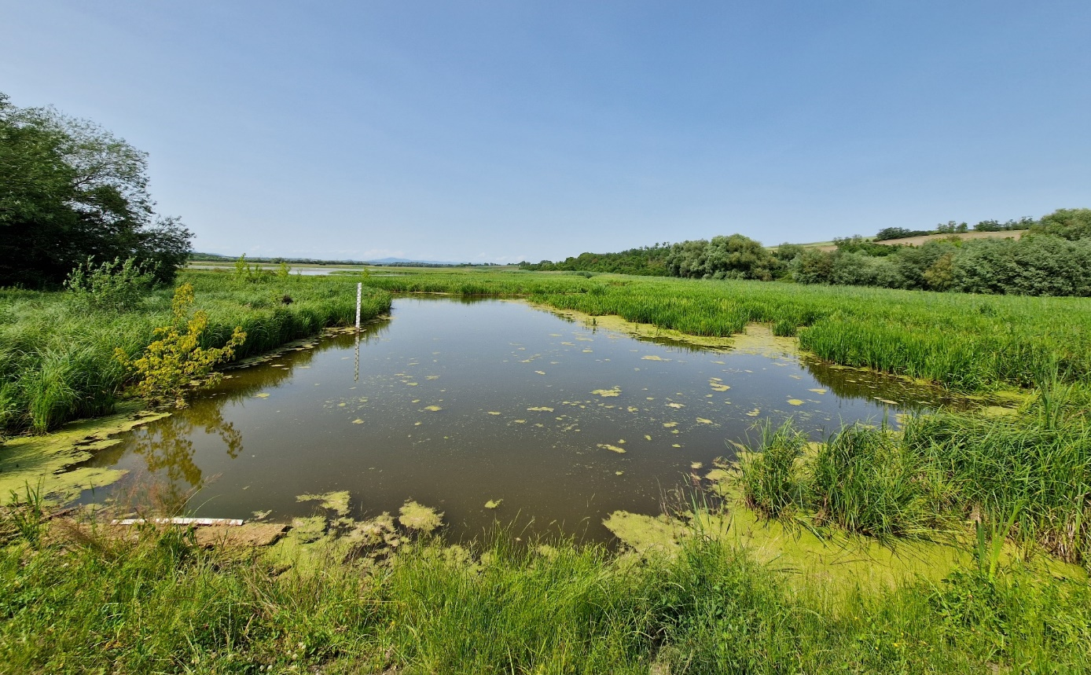
Žitavský Luh, vodná plocha pri stavidle, 5.6.2025. Na lokalite boli početné vokalizujúce samce skokanov rapotavých (Pelophylax ridibundus). V okrajových častiach vodnej plochy boli zistené larvy rosničiek zelených (Hyla arborea) a mlokov bodkovaných (Lissotriton vulgaris).

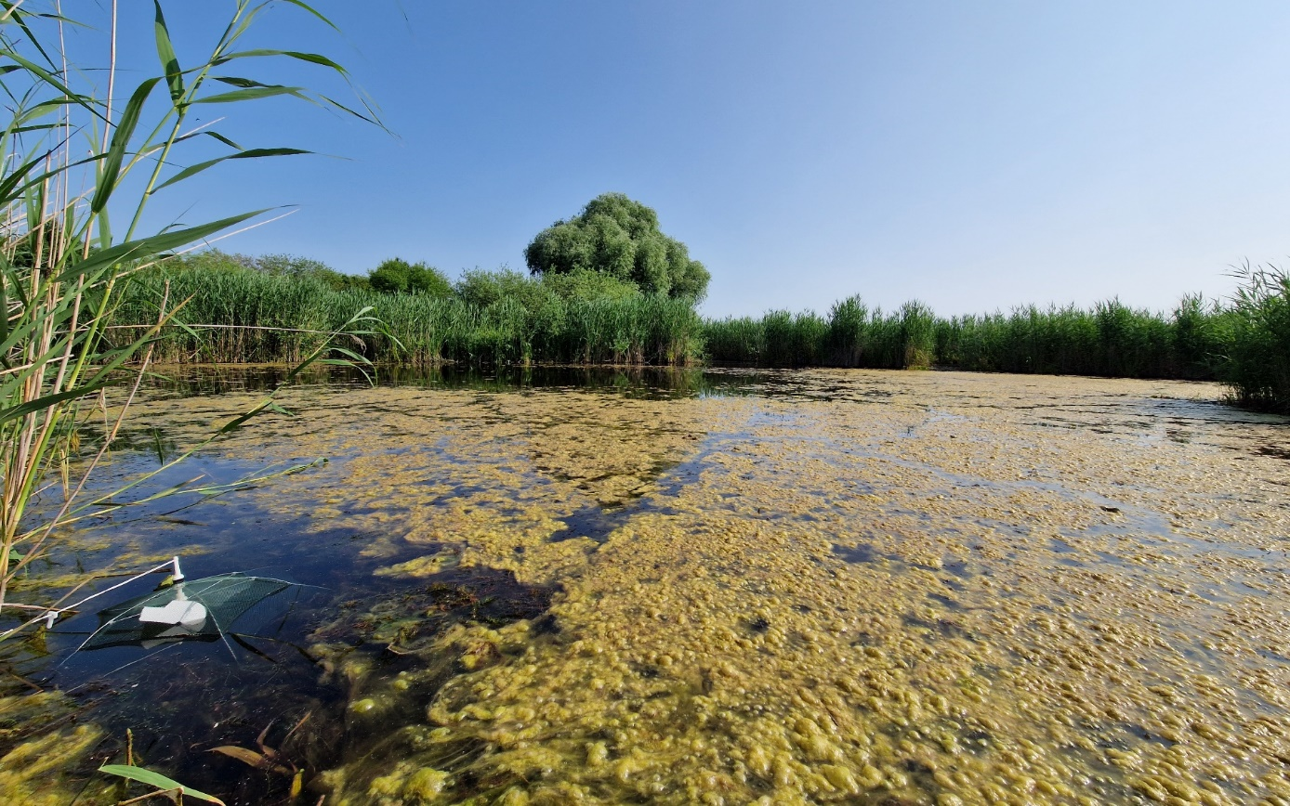
Parížske močiare, výseky v trsti, 6.6.2025. Na fotografii je zdokumentovaná pasca používaná na zistenie prítomnosti lariev obojživelníkov a mlokov vo vodnej fáze života.
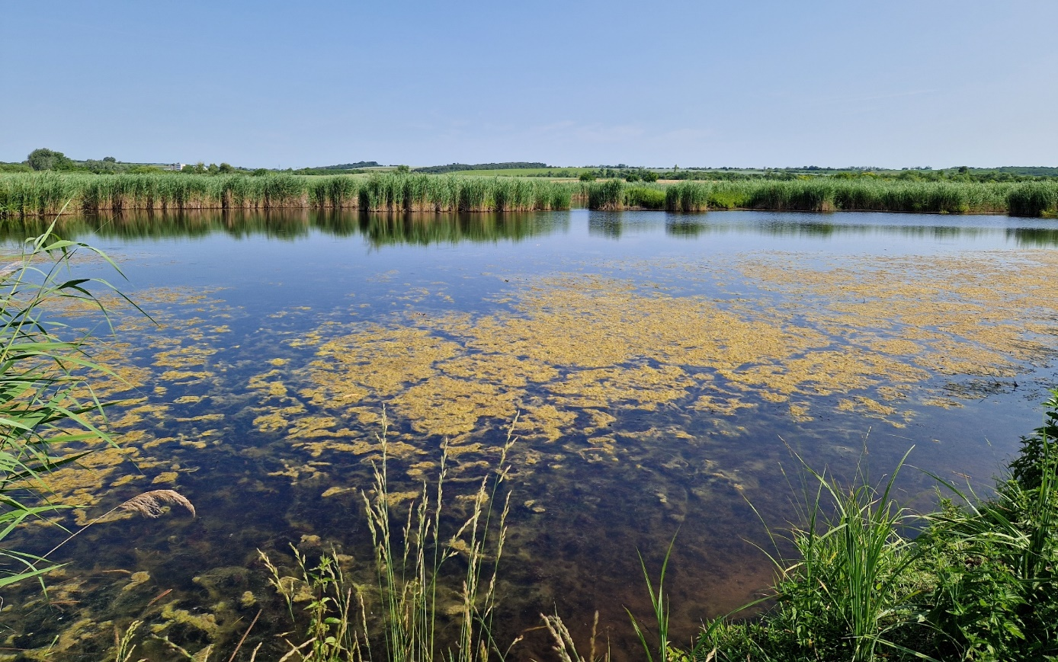
Parížske močiare, výseky v trsti, 6.6.2025. Vo výsekoch boli zistené početné vokalizujúce skokany rapotavé (Pelophylax ridibundus) a rosničky zelené (Hyla arborea), a larvy mlokov bodkovaných (Lissotriton vulgaris), skokanov štíhlych (Rana dalmatina) a hrabaviek škvrnitých (Pelobates fuscus). Hrabavka škvrnitá bola na lokalite zistená prvý raz od začiatku monitorovania.

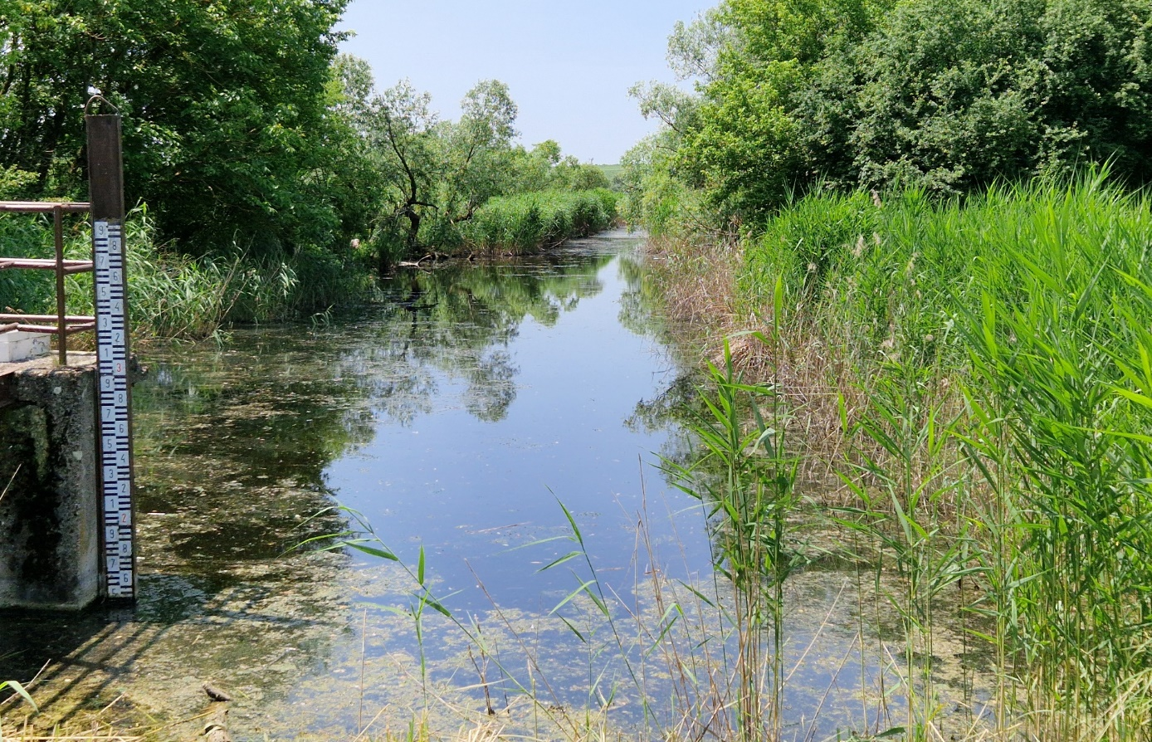
Parížske močiare, pri stavidle, 6.6.2025. Na ploche boli zistené skokany rapotavé (Pelophylax ridibundus).
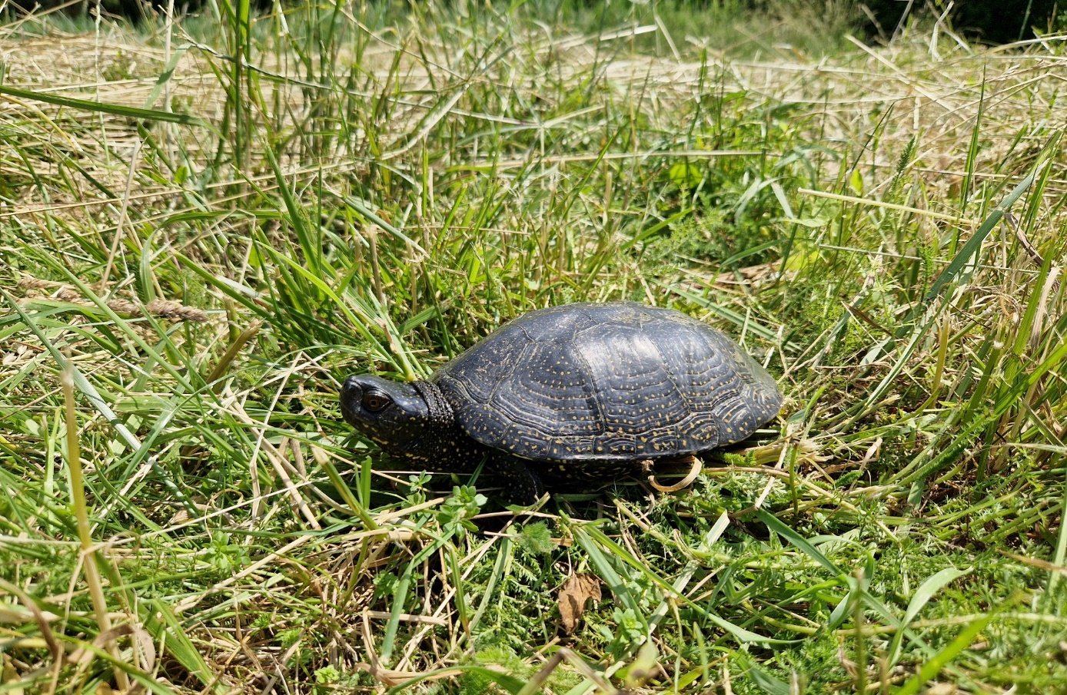
Parížske močiare, pri stavidle, 6.6.2025. Na ploche bola pozorovaná vzácna korytnačka močiarna (Emys orbicularis). Išlo o prvé pozorovanie tohto druhu od začiatku monitorovania lokality.

Ichtyologický monitoring

Vypracoval: Mgr. Daniel Gruľa, PhD.

Cieľom monitoringu bolo kvalitatívne a kvantitatívne vyhodnotiť ichtyofaunu CHVÚ Žitavský luh a NPR Parížske močiare v závislosti od manažmentových opatrení.

Metódy terénneho ichtyologického prieskumu a spracovania údajov
Vzorky boli odoberané z člna el. prístrojom určeným na odber vzoriek rýb Hans Grassl ELT60IIHI s pulzným jednosmerným prúdom. Okrem autora správy asistovali pri odbere dvaja vyškolení a poučení pomocníci. Počas prieskumu boli zaznamenávané: dĺžka a plocha úseku odberu vzoriek (v m/ m²), trvanie odberu vzoriek (čistý čas v minútach, t. j. čas bez presunov, merania či oddychu), GPS súradnice začiatku a konca úseku, nadmorská výška, sediment dna a charakter prostredia. Z každého monitorovaného úseku bola zhotovená fotodokumentácia. Ryby boli určené do druhu a odmerané s presnosťou na 5 mm (dĺžka tela „LC“ a celková dĺžka tela „LT“). Následne boli vypustené späť do prostredia.
Početnosť bola prepočítaná na 100 m úseku a na 1 ha (10 000 m²) - podľa vzorca N = n/s*10000, kde n – počet/ hmotnosť jedincov určitého druhu, s – plocha skúmaného úseku. Relatívna početnosť bola vyjadrená dominanciou (v %), vypočítaná bola podľa vzorca D = n/s*100, kde n – počet jedincov určitého druhu, s – celkový počet jedincov všetkých druhov spolu. Podľa hodnoty dominancie boli druhy zaradené do jednej z kategórií: eudominantný druh - >10 %, dominantný druh 5 – 10 %, subdominantný druh 2 – 5 %, recedentný druh 1 – 2 % a subrecedentný druh menej ako 1 % (Losos et al., 1984). Druhová diverzita bola vyhodnotená online nástrojom na webovej stránke https://bpmsg.com/tools/div-calc.php.
Pri rozdelení do reprodukčných gíld a dominujúceho typu potravy bolo postupované podľa Balona (1981) a Holčíka (1998). Ekosozologický status zistených druhov bol hodnotený podľa Anotovaného červeného zoznamu mihúľ a rýb Slovenska – verzia 2007 (Koščo et Holčík, 2008).

Odberové úseky
Na každej z lokalít bolo zvolených niekoľko úsekov s rôznymi typmi mikro- a mezohabitatov:

CHVÚ Žitavský luh
Vzorky boli odoberané z člna 5. júna 2025 na troch úsekoch:
Úsek: starý nápust (1)
Súradnice začiatku úseku sú 48.177217° 18.290081°, konca 48.177818° 18.289993°, nadmorská výška 133 m n. m., odber začal o 12:16 hod. Úsek bol dlhý 90 m, čistý čas 20 min., prelovená plocha 405 m². Sediment dna bol jemný, s porastom submerznej vegetácie, stojatá voda so zákalom, s hĺbkou > 1 m.

Úsek: nad stavidlom proti prúdu (2)
Súradnice začiatku úseku sú 48.173393° 18.299819°, konca 48.175324° 18.300538°, nadmorská výška 133 m n. m., odber začal o 15:35 hod. Úsek bol dlhý 250 m, čistý čas 22 min., prelovená plocha 1000 m². Sediment dna bol jemný, miestami s porastom submerznej vegetácie. Stojatá voda so zákalom, s hĺbkou > 1 m.

Úsek 2: rameno (3)
Súradnice začiatku úseku sú 48.176563° 18.300152°, konca 48.178009° 18.300220°, nadmorská výška 133 m n. m., odber začal o 16:00 hod. Úsek bol dlhý 180 m, čistý čas 17 min., prelovená plocha 720 m². Sediment dna bol jemný, miestami s porastom submerznej vegetácie. Stojatá voda so zákalom, s hĺbkou > 1 m.

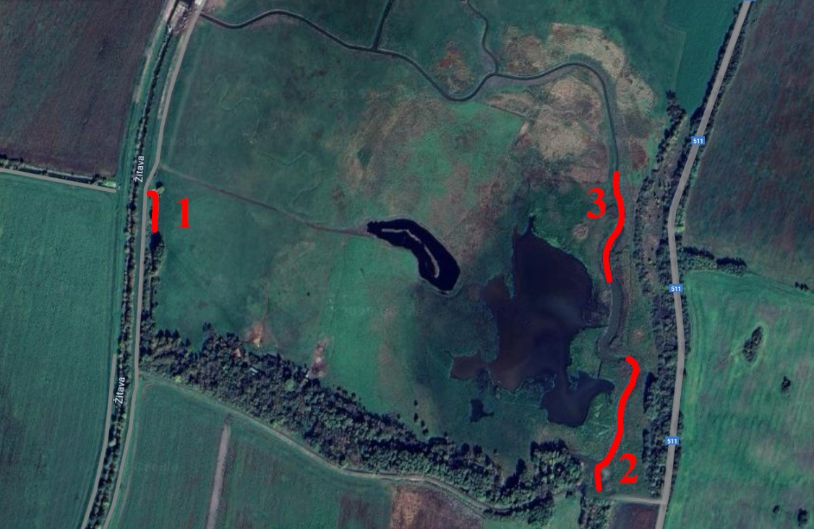
Lokalizácia odberných úsekov v CHVÚ Žitavský luh (Zdroj: Goolge.com)

NPR Parížske močiare
Vzorky boli odoberané z člna 6. júna 2025 na úsekoch situovaných v lagúnach v juhovýchodnej časti rezervácie, v priesekoch trstiny a pri výpustnom objekte potoka Paríž:
Úsek 1: lagúna
Súradnice začiatku úseku sú 47.8579561N, 18.5124317E, konca 47.8594208N, 18.5118683E, nadmorská výška 123 m n. m., Úsek bol dlhý 430 m, čistý čas 37 min., prelovená plocha 1720 m2. Sediment dna bol jemný, z veľkej časti dno pokryté submerznou vegetáciou, voda mierne zakalená. Odber prebehol po okraji lagún a v spojovacích kanálikoch (priesekoch). V lagúnach bola hĺbka vodného stĺpca < 1 m. Voda stojaca, prípadne len so zanedbateľným prúdením v koryte potoka Paríž.

Úsek 2: výpustný objekt
Vzorky boli odoberané na 170 m. Súradnice začiatku úseku sú 47.8603353N, 18.5179194E, konca 47.8605942N, 18.5184989E, nadmorská výška 123 m n. m., čistý čas 18 min., prelovená plocha 680 m². Odber bol realizovaný raz, pričom bola prelovená ľavá aj pravá strana rozšírenej časť potoka Paríž nad stavidlom. Sediment dna bol jemný s hrubou vrstvou organického materiálu, s porastom submerznej vegetácie.

Výsledky z týchto dvoch úsekov boli spracované ako jeden dataset.

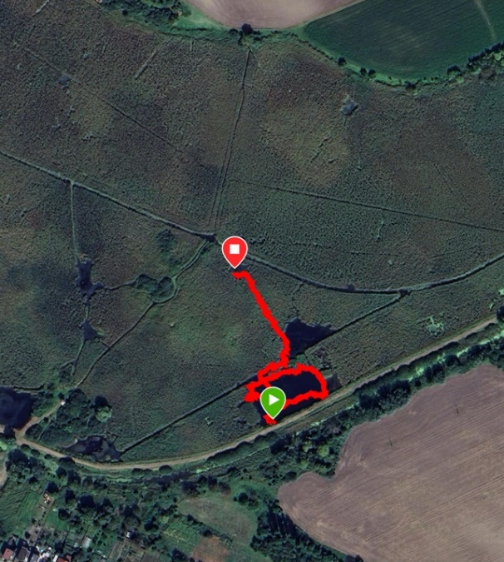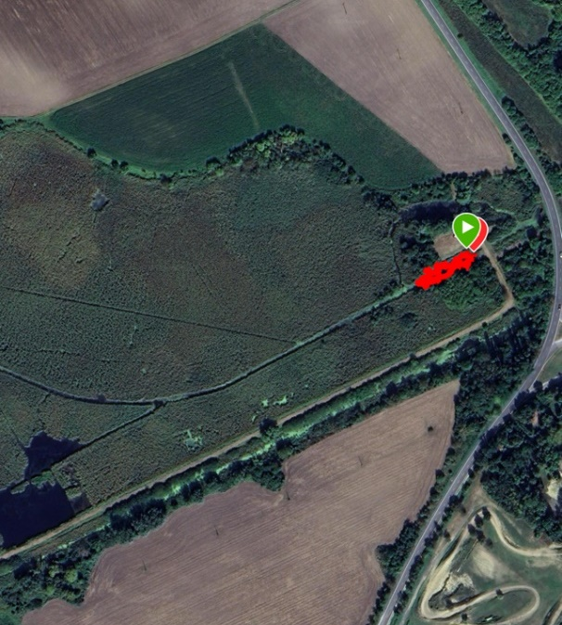
Odberové úseky v NPR Parížske močiare, úsek 1 – vľavo, úsek 2 – vpravo (zdroj: Google maps)

Výsledky

CHVÚ Žitavský luh
Celkovo sme na oboch úsekoch zaznamenali 1878 jedincov rýb patriacich do 10 druhov a 8 čeľadí. Početnosť a veľkosť jedincov sú uvedené v tabuľke 2. Druhovo najbohatší bol úsek v JZ časti pri starom stavidle, kde sme zaznamenali 9 druhov. Najpočetnejším druhom v CHVÚ Žitavský luh bola plotica červenooká Rutilus rutilus (34,8 % z celkovej vzorky), pričom eudominantné postavenie mala aj lopatka dúhová Rhodeus amarus (27,2 %) a v karas striebristý Carassius gibelio (24,1 %), ktorý bol v predchádzajúcich rokoch v luhu najpočetnejší. Oproti predchádzajúcim rokom sme zaznamenali jeden nový druh a to Silurus glanis. Čo sa týka vzťahu k rýchlosti prúdu, prevažovali druhy eurytopné (7 druhov), ktoré nemajú celkom vyhranené nároky na rýchlosť prúdu a zväčša sa vyskytujú v prostredí s rýchlosťou prúdu do 0,5 m.s⁻¹; tri druhy boli limnofilné. Podľa dominujúcej zložky potravy mali najväčšie všežravce (4), a nešpecifikované mäsožravce (4), jedným druhom boli zastúpené makrofytofágy (Scardinius erythrophthalmus) a rybožravé predátory (Esox lucius, Tab. 1).
Z hľadiska ochranárskeho statusu majú význam druhy európskeho významu a druhy zahrnuté do červeného zoznamu druhov kruhoústych a rýb Slovenska (Koščo et Holčík, 2008). Medzi „takmer ohrozené“ patrí Tinca tinca, sedem druhov je zaradených do kategórie „LC - menej dotknutý“. Zo zaznamenaných druhov patrí Rhodeus amarus medzi druhy európskeho významu NATURA 2000. Dva druhy sú allochtónne, z toho Pseudorasbora parva patrí medzi invázne (Tab. 1).
Z pohľadu klasifikácie reprodukčných gíld (Balon 1981) patrilo 5 druhov medzi “ikru neochraňujúce” fytofily (neresiace sa na rastliny) a 2 druhy boli fytolitofilné (neresiace sa na tvrdý podklad alebo rastliny). Jedným druhom boli zastúpené ostrakofily (ikry ukrývajúce do lastúrnikov – Rhodeus amarus); „ikru ochraňujúce“ fytofily a polyfily. Odhadnutá veková štruktúra (na základe dĺžky) indikuje, že CHVÚ Žitavský luh nie je len dočasným refúgiom pre zistené druhy, ale predovšetkým ich trvalým biotopom, v ktorom majú svoje trvalé habitaty, získavajú potravu a zabezpečujú svoju reprodukciu (Tab. 1).

NPR Parížske močiare
Celkovo sme na oboch úsekoch zaznamenali 458 jedincov rýb patriacich do 6 druhov a 4 čeľadí (Tab. 1). Početnosť, veľkosť jedincov a hmotnosť sú uvedené v tabuľke 3. Vo vzorke bolo rovnaké zastúpenie eurytopných (3) a limnofilných (3) druhov. Z hľadiska pôvodu boli 4 druhy autochtónne, 2 allochtónne (Carassius gibelio, Pseudorasbora parva). Na lokalite dominovali Carassius gibelio a C. carassius, ktoré spolu tvorili až 89,3 % vzorky.
Z hľadiska preferencie neresového substrátu prevažovali ikru neochraňujúce fytofily (4 druhy), jedným druhom boli zastúpené fytolitofily a ikru ochraňujúce polyfily. Podľa dominujúcej zložky potravy mali najväčšie všežravce (4), nešpecifikované mäsožravce (Misgurnus fossilis) a makrofytofágy (Scardinius erythrophthalmus) boli zastúpené po jednom druhu. Z hľadiska ochranárskeho statusu je karas zlatistý druhom národného významu a čík európsky (Misgurnus fossilis) druhom európskeho významu. Podľa červeného zoznamu (Koščo et holčík, 2008) je karas zlatistý, uvedený v kategórii „zraniteľný“ a čík európsky v kat. „takmer ohrozený“ (Tab. 1).
Z hľadiska ochranárskeho statusu sme zaznamenali Carassius carassius, ktorý je druhom národného významu a v červenom zozname je zahrnutý do kategórie „zraniteľný“ – VU (Koščo et Holčík, 2008). Medzi „takmer ohrozené“ patrí Tinca tinca, dva druhy sú zaradené do kategórie „menej dotknutý - LC“. Čík európsky patrí medzi druhy európskeho významu. Dva druhy boli allochtónne, z toho Pseudorasbora parva patrí medzi invázne (Tab. 1). Z pohľadu klasifikácie reprodukčných gíld (Balon 1981) patria 4 druhy medzi “ikru neochraňujúce” fytofily, jedným druhom boli zastúpené fytolitofily a polyfily (Tab. 1).

Vyhodnotenie

Celkovo sa vodný režim v CHVÚ Žitavský luh zlepšil a zväčšil sa životný priestor pre ryby. Zvýšila sa populácia plotice červenookej Rutilus rutilus a čiastočne došlo k poklesu populácie karasa striebristého Carassius gibelio (Tab. 5). Tieto zmeny môžu súvisieť aj s procesmi pri revitalizácii, kedy pre zemné práce muselo byť územie odvodnené, pričom časť populácie rýb z územia luhu unikla. Ichtyofauna CHVÚ Žitavský luh v roku 2025 mala stredne vysokú diverzitu. Aj keď počet druhov je pomerne bohatý (10 druhov), nie všetky druhy sú zastúpené rovnomerne. Indexy Shannon aj Simpson poukazujú na vyrovnané, no nie úplne homogénne spoločenstvo, kde je prítomná dominancia niektorých druhov - Rutilus rutilus (34,7 %), Rhodeus amarus (27,2 %) a Carassius gibelio (24,1 %), čo mierne znižuje celkovú vyrovnanosť spoločenstva (Tab. 6). Prítomnosť a zvýšenie podielu dravcov v spoločenstve môže pomôcť k zlepšeniu vyváženia spoločenstva. Pozitívne je aj zvýšenie početnosti ostrieža zelenkastého Perca fluviatilis, ako aj objavenie sa sumca západného Silurus glanis. Zlepšenie vodného režimu, ako aj vybagrovanie nových biotopov zväčšilo ponuku prostredia a ponúka priestor pre rast populácie rýb. Zároveň za zlepšili teplotné podmienky, kedy je možné očakávať pomalšie prehrievanie vody v luhu, čo bol problém hlavne v letných mesiacoch, kedy napr. v monitorovanom ramene v JV časti územia dosahovala teplota vody 30 °C. Počas prieskumu v 2025 sme nezaznamenali Misgurnus fossilis, čo je možné vysvetliť práve väčšou zaplavenou plochou, kde je distribúcia druhu na oveľa väčšej ploche. Tiež je pravdepodobné, že časť jedincov unikla pri znižovaní hladiny vody pred bagrovaním. K tomu dochádzalo aj pred revitalizáciou, čo dokladujú jedince zaznamenané v koryte Starej Žitavy pod výpustným objektom (údaje z predchádzajúcich rokov).

Ichtyofauna NPR Parížske močiare je druhovým zložením pomerne chudobná. V roku 2025 sme zistili iba 6 druhov, pričom spolu aj s ostatnými odbermi v období 2015 – 2020 sme tu sumárne zachytili výskyt 10 druhov. V spoločenstve dominujú karasy (Carassius gibelio a C. carassius). Ostatné druhy sa vyskytujú len v nízkych početnostiach. Hodnoty indexov diverzity (napr. Shannonov index) vzorky 2025 poukazujú na nízku až strednú druhovú diverzitu a na nerovnomerné zastúpenie druhov (Tab. 6). Celkovo možno lokalitu označiť za málo druhovo bohatú, s vysokou dominanciou niekoľkých druhov, čo môže naznačovať zníženú ekologickú kvalitu prostredia, resp. odzrkadľuje špecifické podmienky silne eutrofizovanej, husto trstinou porastenej lokality s nízkym obsahom rozpusteného kyslíka. V tomto type prostredia dokážu prežívať a profitovať (hlavne v letných mesiacoch) hlavne špecializované druhy, často s akcesorickým dýchaním (karas, čík). Z doterajších výsledkov badať narastanie početnosti niektorých druhov (napr. karasy a čík), čo môže poukazovať na zlepšenie podmienok, t. j. na nárast populácie korelujúci so zväčšovaním životného priestoru (odstránenie trstiny a odhalenie hladiny v plytkých lagúnach s porastom submerznej vegetácie, spojovacie kanáliky zlepšujú konektivitu územia) (Tab. 5). Druhy preferujú aj z nízkej početnosť predátorov, z ktorých sú v malej početnosti zastúpené Esox lucius a Perca fluviatilis. Tento stav je vyhovujúci, keďže kvantita druhov narastá, avšak kvalita spoločenstva sa nemení. Na lokalite sa vyskytuje chránený Carassius carassius, ktorého početnosť na Slovensku klesá a za posledné desaťročia vymizol z mnohých lokalít. Revitalizácia v realizovanom objeme tak pomáha k zväčšeniu populácie tohto druhu, pritom zároveň špecifické podmienky prostredia nevyhovujú mnohým iným druhom, ktoré by karasovi konkurovali. Lokalita má taktiež veľký potenciál na reštitúciu blatniaka tmavého Umbra krameri, ktorý tvorí jedinečné spoločenstvo práve s druhmi ako Carassius carassius a Misgurnus fossilis. Vďaka akcesorickému spôsobu dýchania dokážu tieto druhy prežívať v prostredí chudobnom na obsah, vo vode rozpusteného kyslíka. V prostredí NPR Parížske močiare by tak blatniak mohol profitovať, podobne ako karas a čík.

Tabuľka 1. Charakteristika zistených druhov zaznamenaných počas monitoringu v CHVÚ Žitavský luh (vrátane Starej a Novej Žitavy) a NPR Parížske močiare.

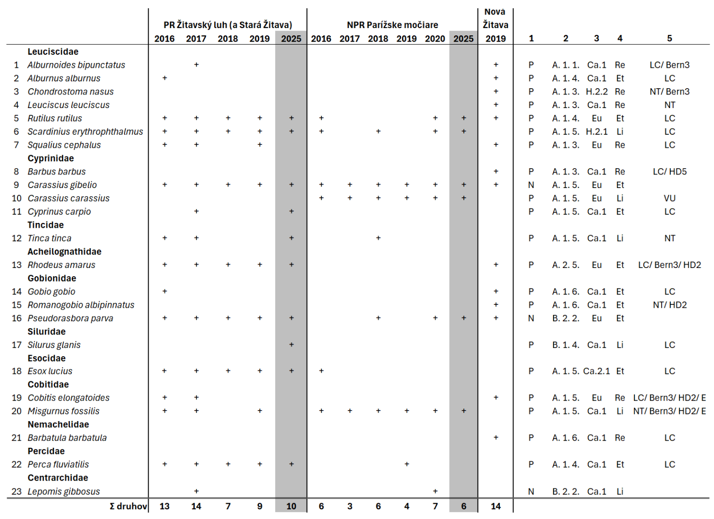

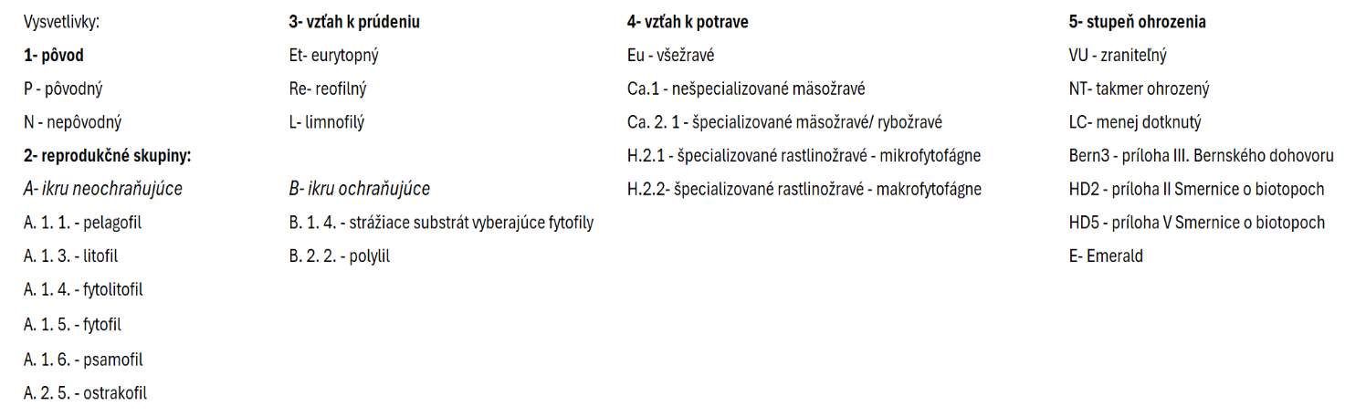

Tabuľka 2. Početnosť a veľkosť vzoriek rýb z PR Žitavský luh z 5. 6. 2025 (LT – celková dĺžka tela, N – početnosť, D – dominancia).

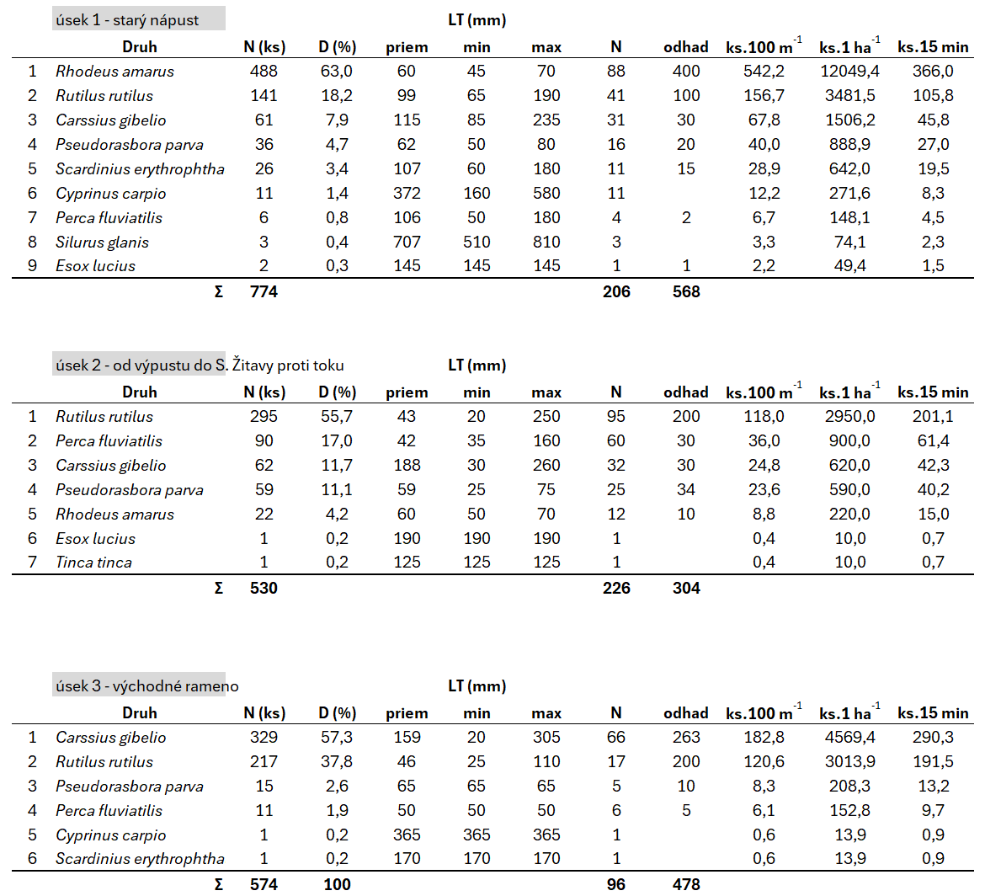
Tabuľka 3. Početnosť a veľkosť vzoriek rýb z NPR Parížske močiare z 6. 6. 2025 (LT – celková dĺžka tela, N – početnosť, D – dominancia).
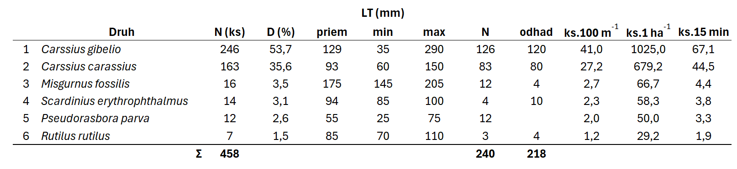

Tabuľka 4. Početnosť zistených druhov na dvoch vybraných úsekoch v CHVÚ Žitavský luh (prerátaná na ks.100 m⁻¹) za obdobie monitoringu.
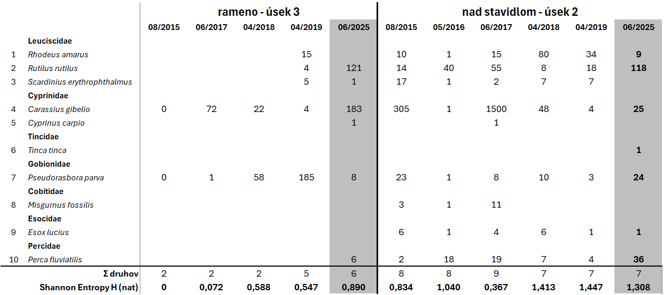

Tabuľka 5. Početnosť zistených druhov v NPR Parížske močiare (prerátaná na ks.100 m⁻¹) za obdobie monitoringu.

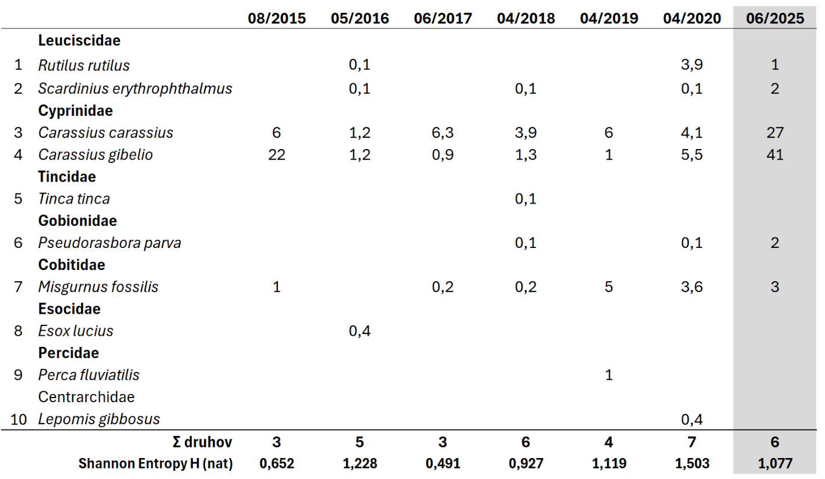

Tabuľka 6. Vyhodnotenie druhovej diverzity (bpmsg.com)

CHVÚ Žitavský luh

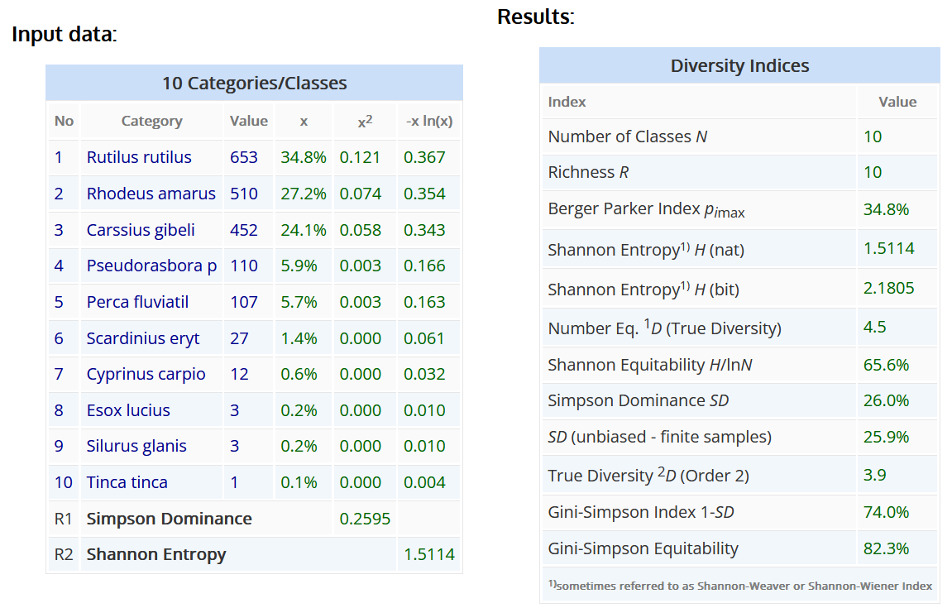

NPR Parížske močiare
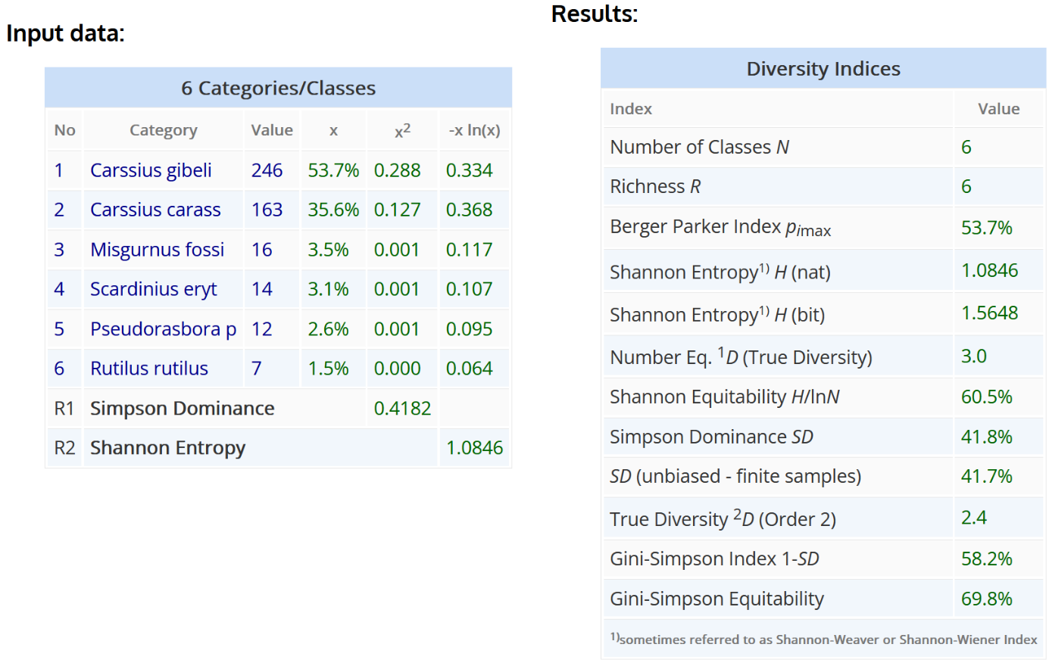

Použitá literatura

Balon, E. K. 1981: Additions and amendments to the classification of reproductive styles in fishes. Environmental Biology of Fishes, 6: 377-389.

Baruš, V., Oliva, O. 1995. Mihulovci - Petromyzontes a ryby - Osteichthyes. 1. časť. Praha: Academia, 1995, 623 s.

Baruš, V., Oliva, O. 1995. Mihulovci - Petromyzontes a ryby - Osteichthyes. 2. časť. Praha: Academia, 1995, 698 s.

Holčík, J., 1998 : Ichtyológia. Príroda. Bratislava, 306 s.

Koščo, J., Holčík, J. 2008. Anotovaný červený zoznam mihúľ a rýb Slovenska – verzia 2007, Biodiverzita ichtyofauny ČR, VIII: 119-132.

Losos, B., Gulička, J., Lellák, J., Pelikán, J. 1984: Ekologie živočíchu. SPN, Praha, 316 s.

Vyhláška č. 24/2003 Z. z. Vyhláška Ministerstva životného prostredia Slovenskej republiky, ktorou sa vykonáva zákon č. 543/2002 Z. z. o ochrane prírody a krajiny.

Fotodokumentácia
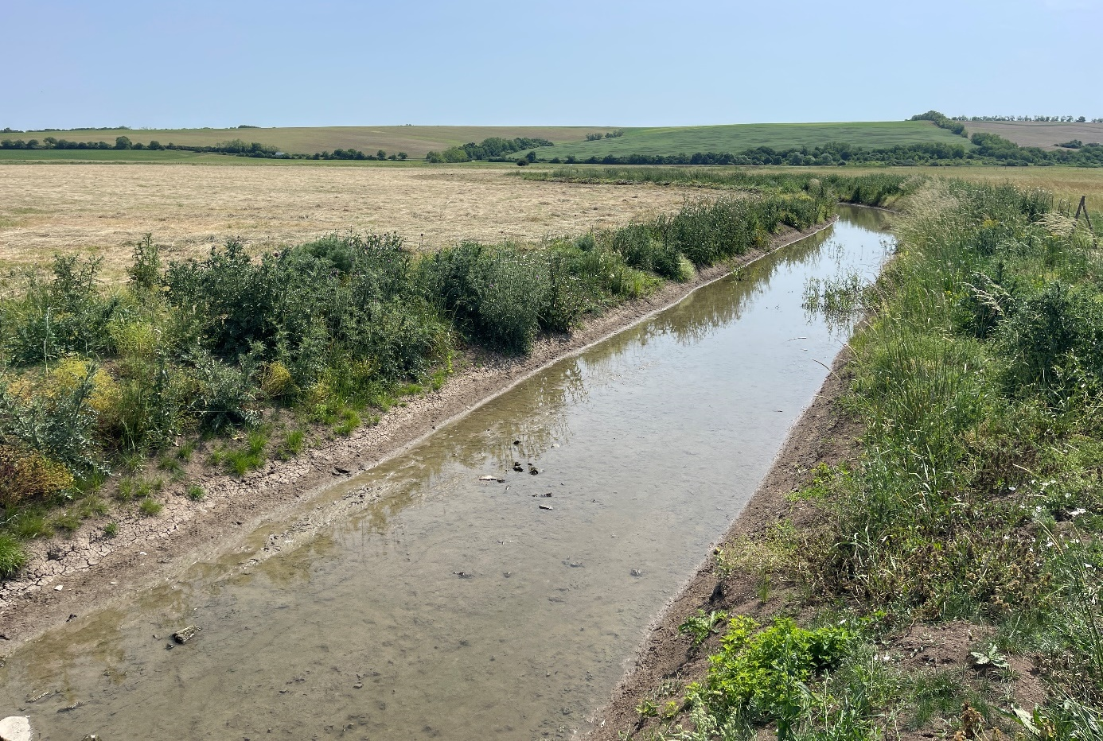
Novovybudované rameno pod nápustným objektom v CHVÚ Žitavský luh (Foto: D. Gruľa)

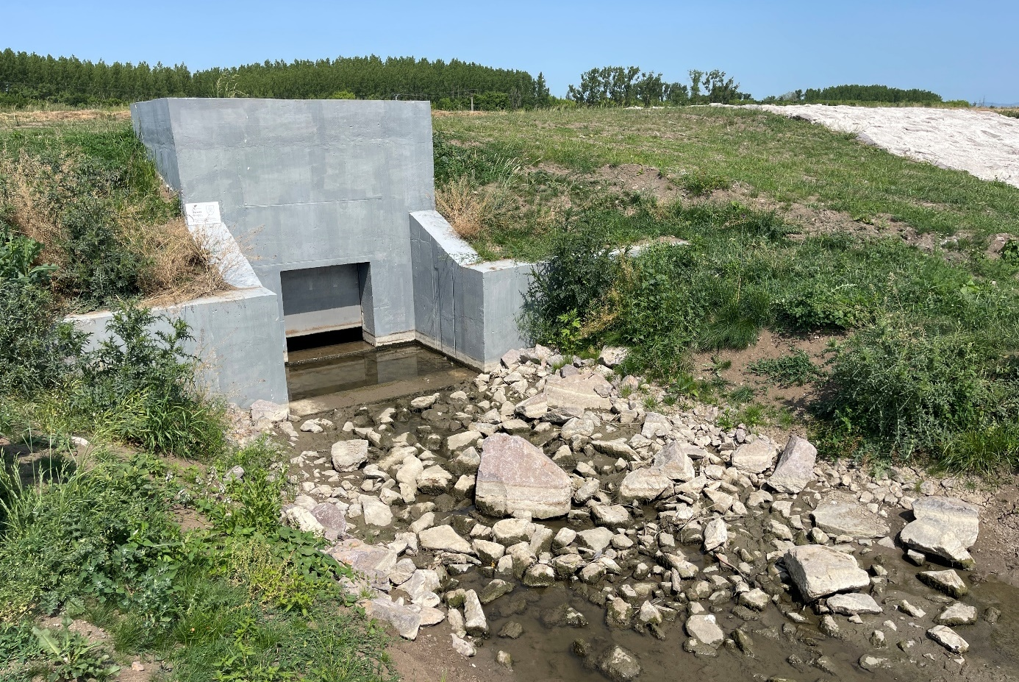
Nápustný objekt novovybudovaného ramena, CHVÚ Žitavský luh (Foto: D. Gruľa)

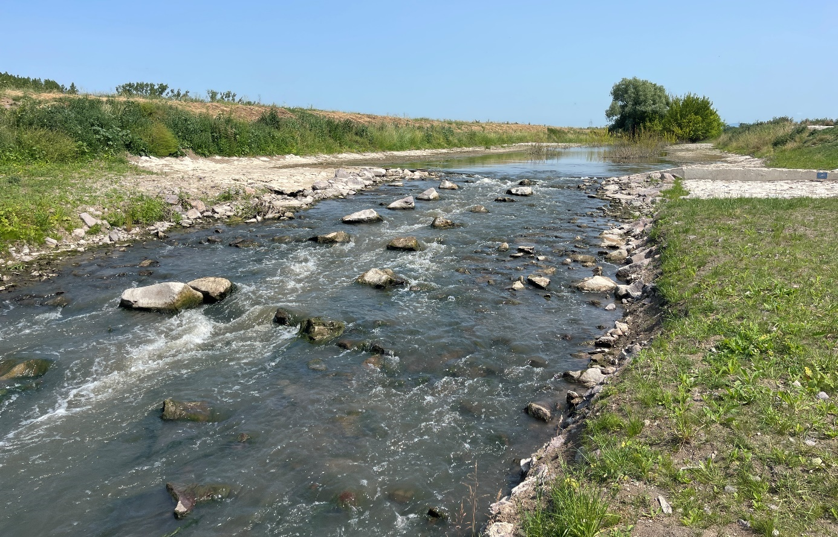
Celokorytový rybovod na Novej Žitave, zabezpečujúci vzdutie hladiny pre nápustný objekt do CHVÚ Žitavský luh (Foto: D. Gruľa)

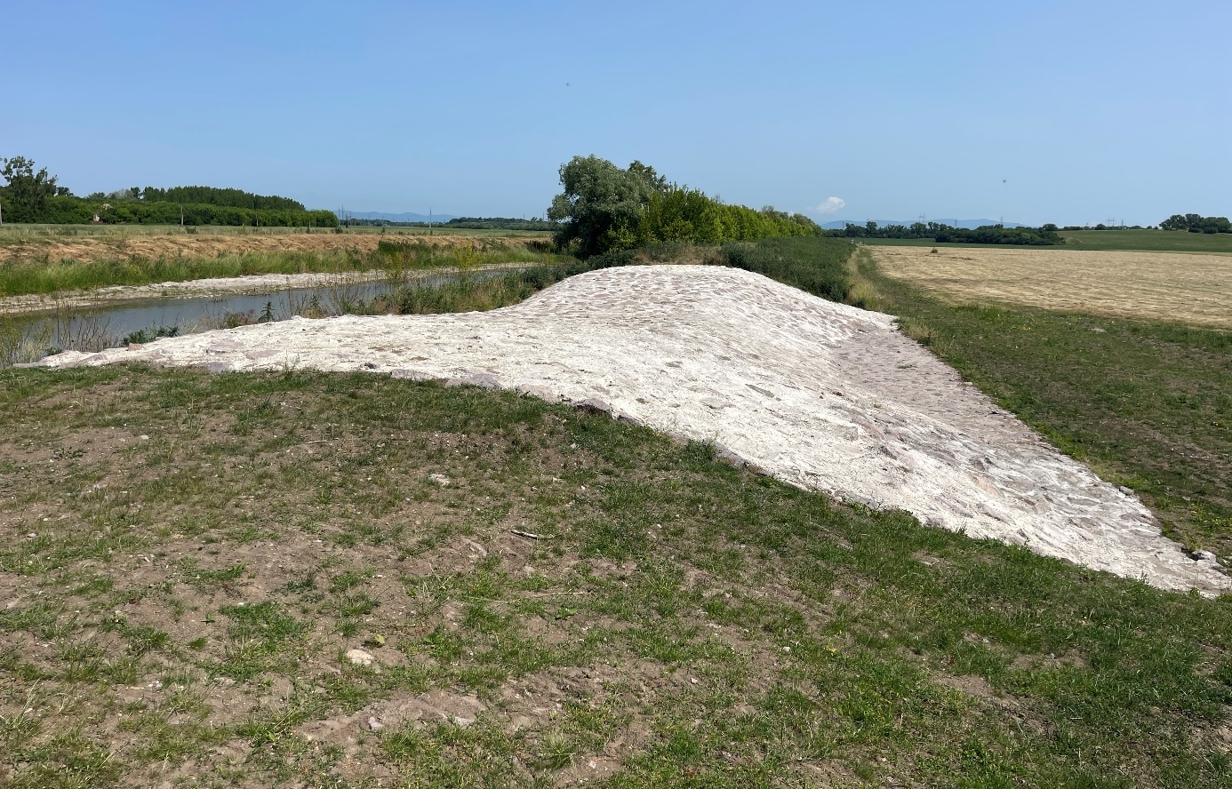
Bezpečnostný prepad cez hrádzu Žitavy do CHVÚ Žitavský luh (Foto: D. Gruľa)

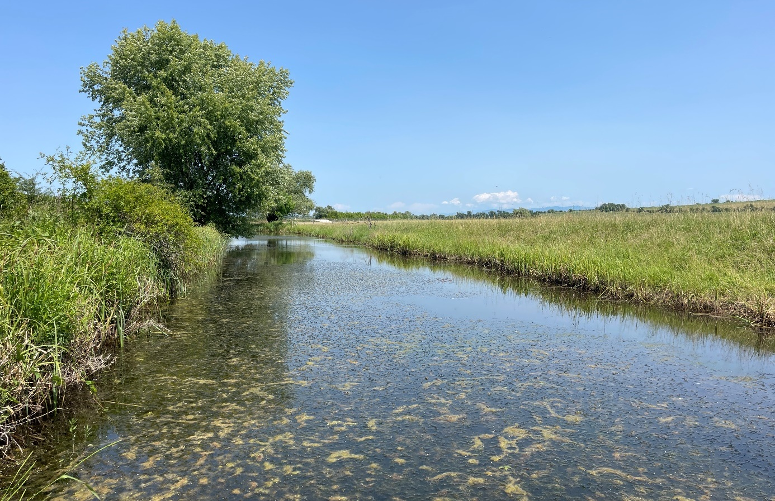
CHVÚ Žitavský luh, úsek 1 (Foto: D. Gruľa)

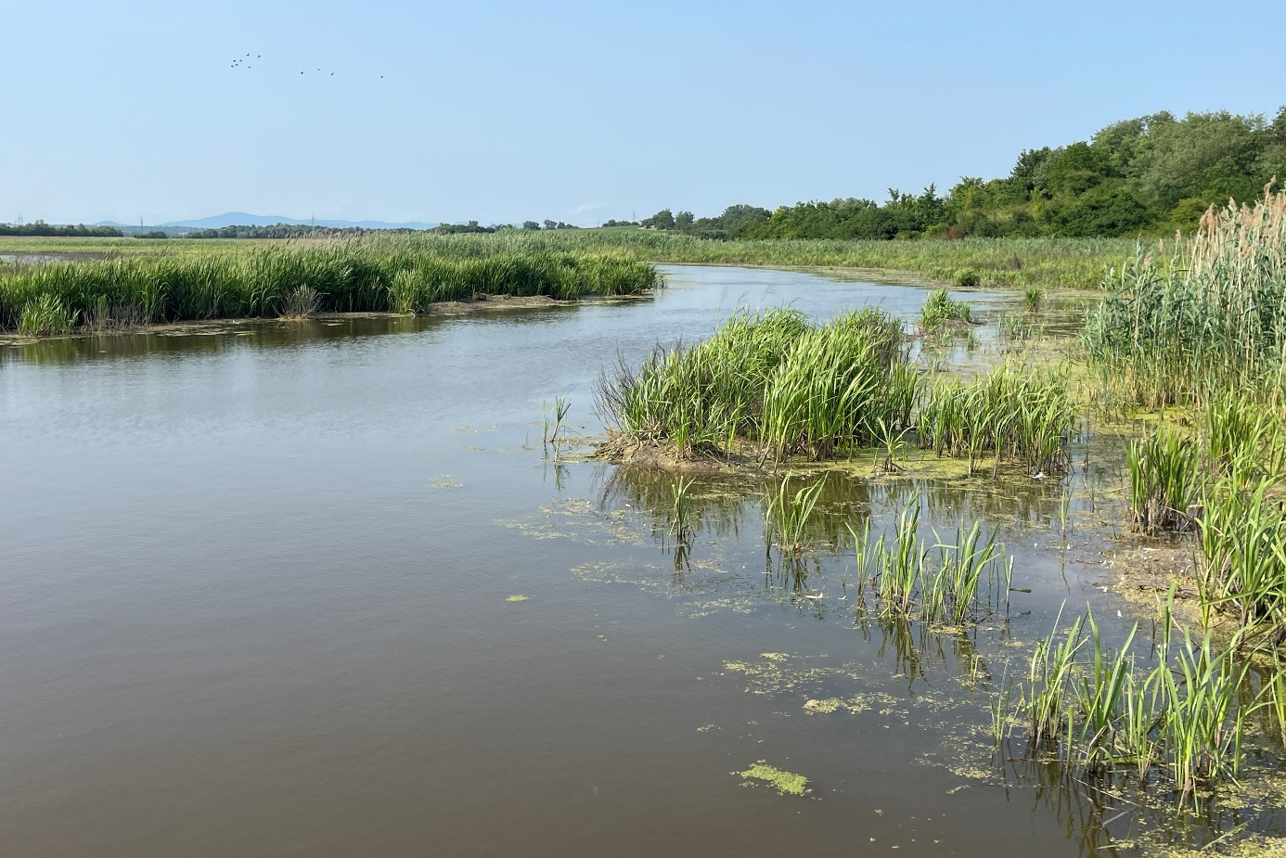
CHVÚ Žitavský luh, úsek 2 (Foto: D. Gruľa)

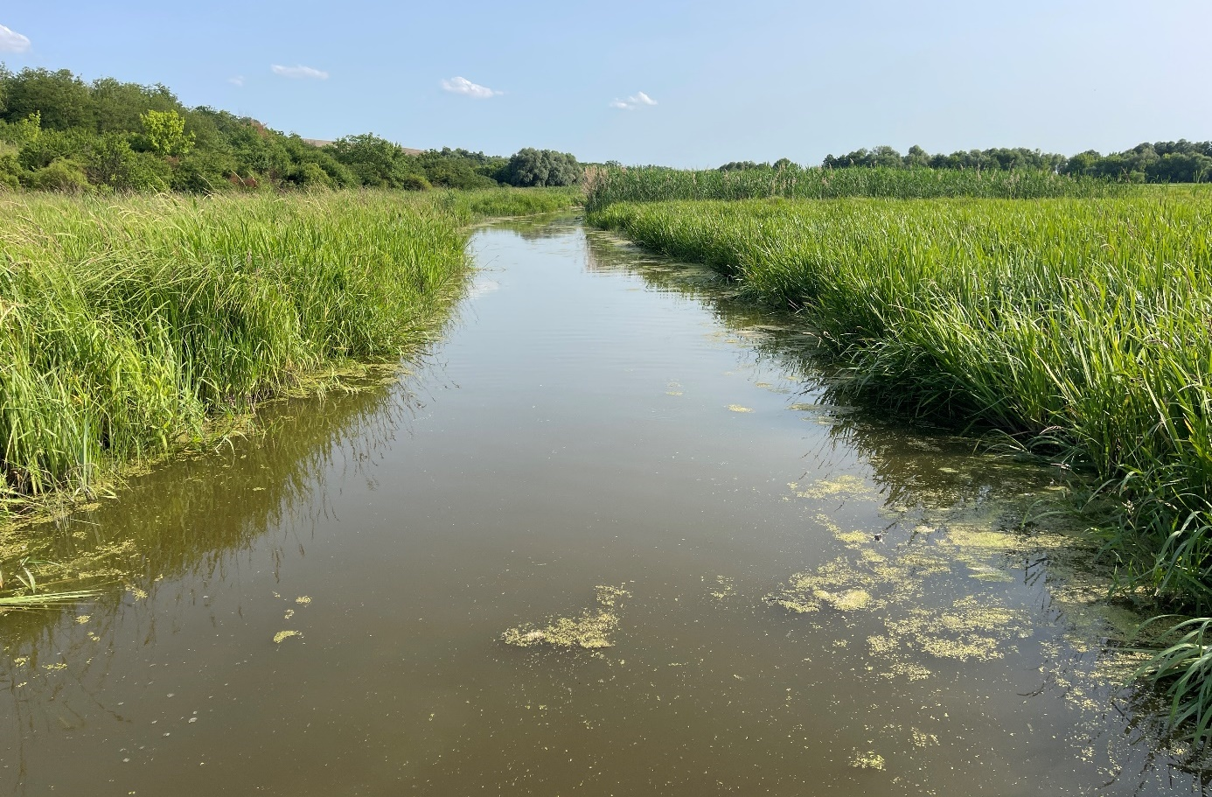
CHVÚ Žitavský luh, úsek 3 (Foto: D. Gruľa)

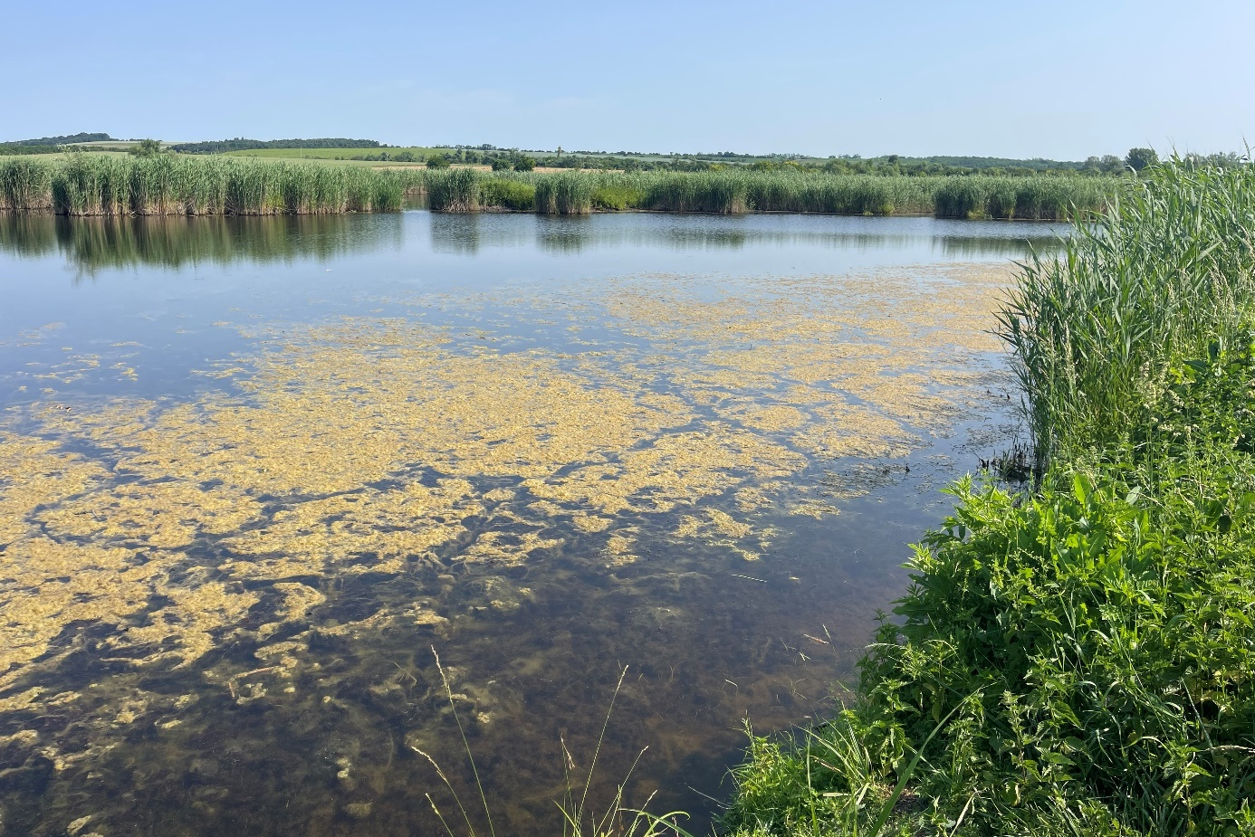
NPR Parížske močiare, úsek 1 (Foto: D. Gruľa)

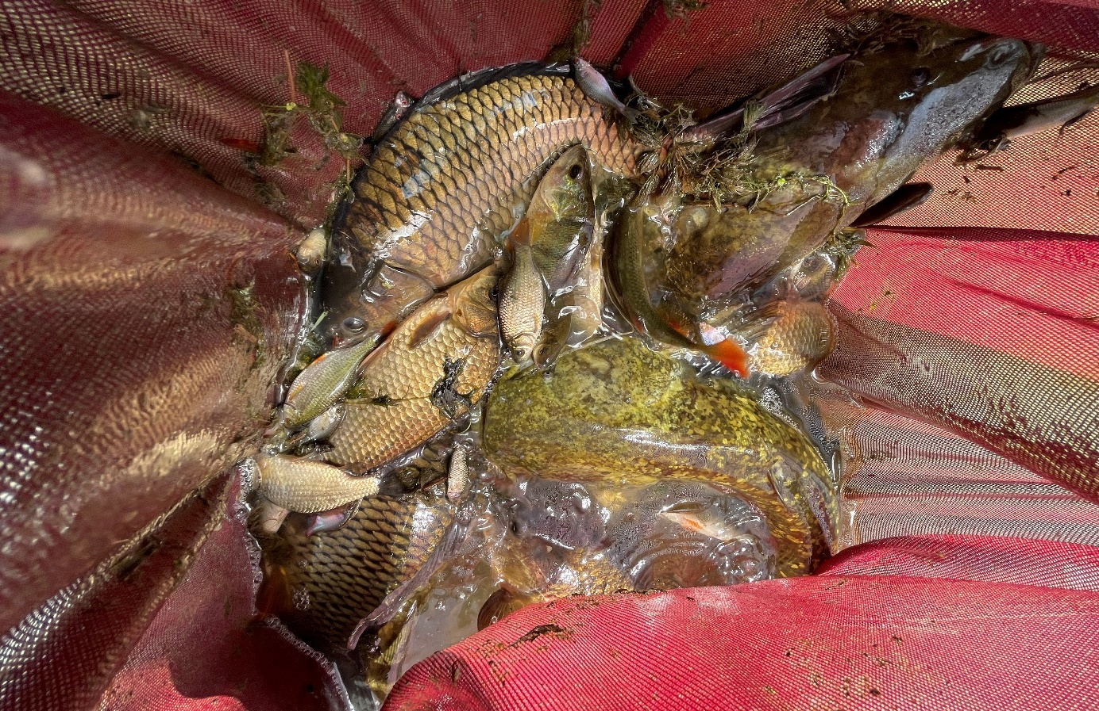
Vzorka rýb z CHVÚ Žitavský luh (Foto: D. Gruľa)

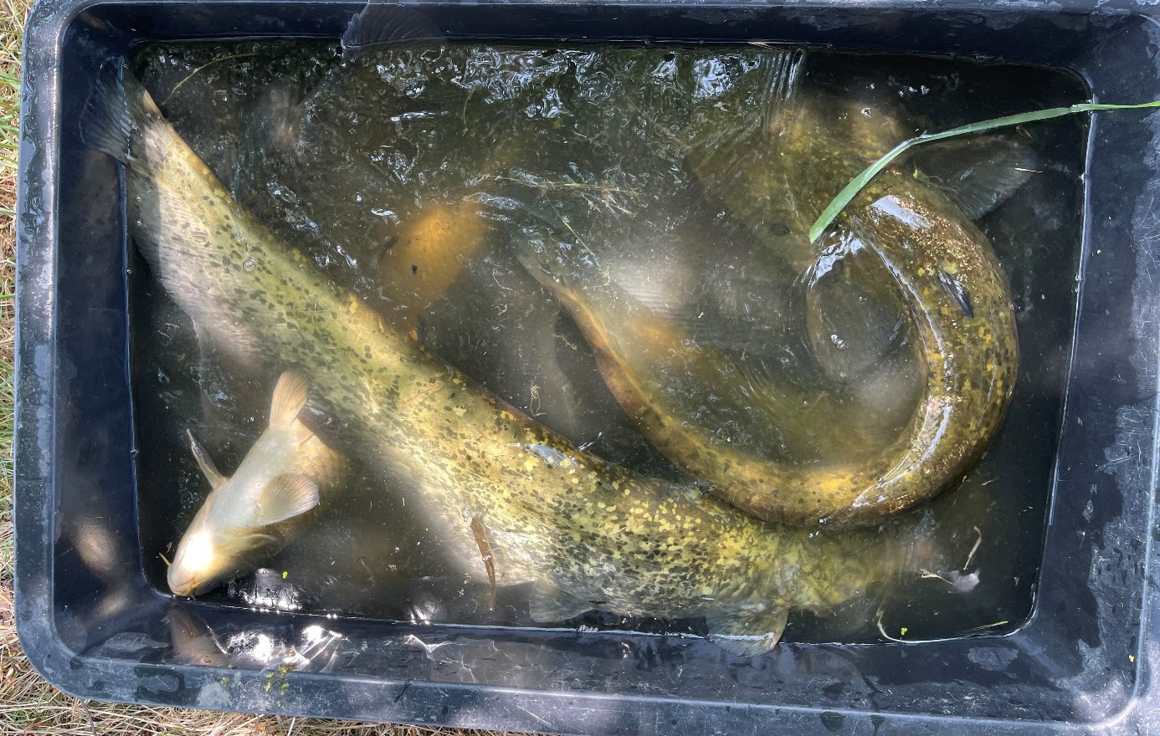
Vzorka rýb z CHVÚ Žitavský luh (Foto: D. Gruľa)
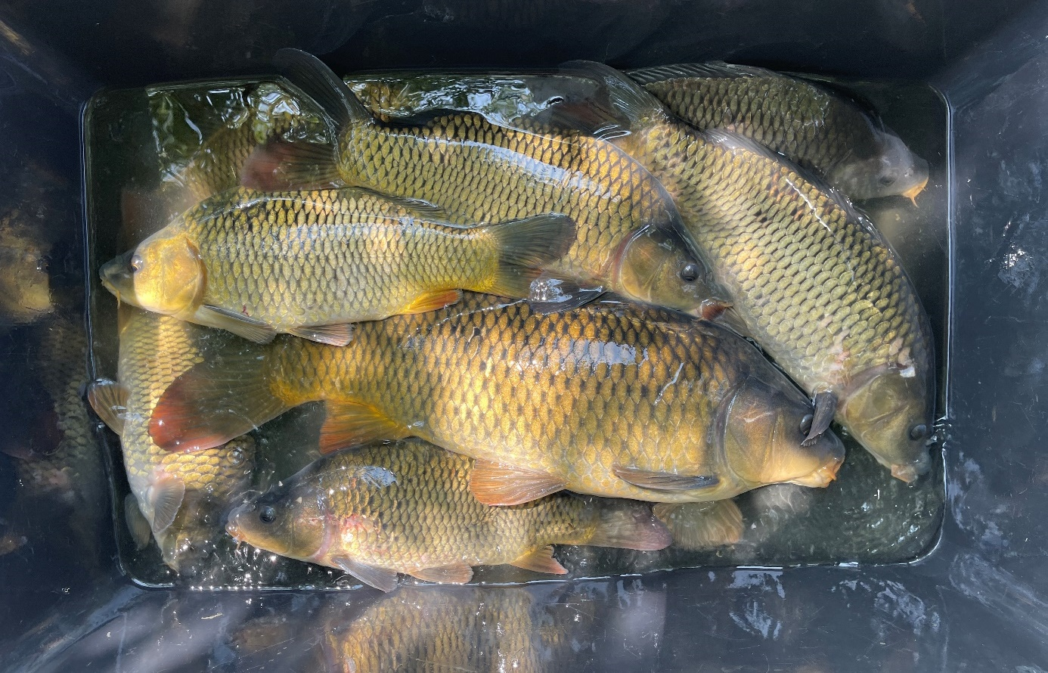
Kapor rybničný Cyprinus carpio, vzorka z CHVÚ Žitavský luh (Foto: D. Gruľa)

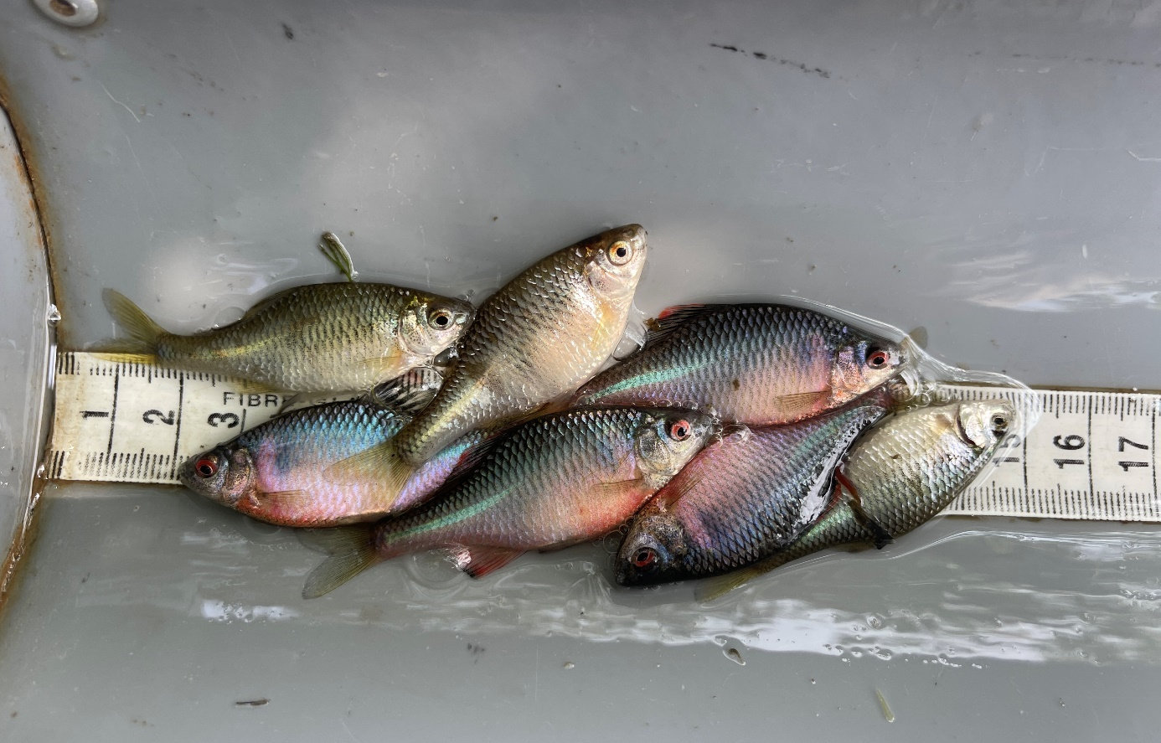
Lopatka dúhová Rhodeus amarus, CHVÚ Žitavský luh (Foto: D. Gruľa)

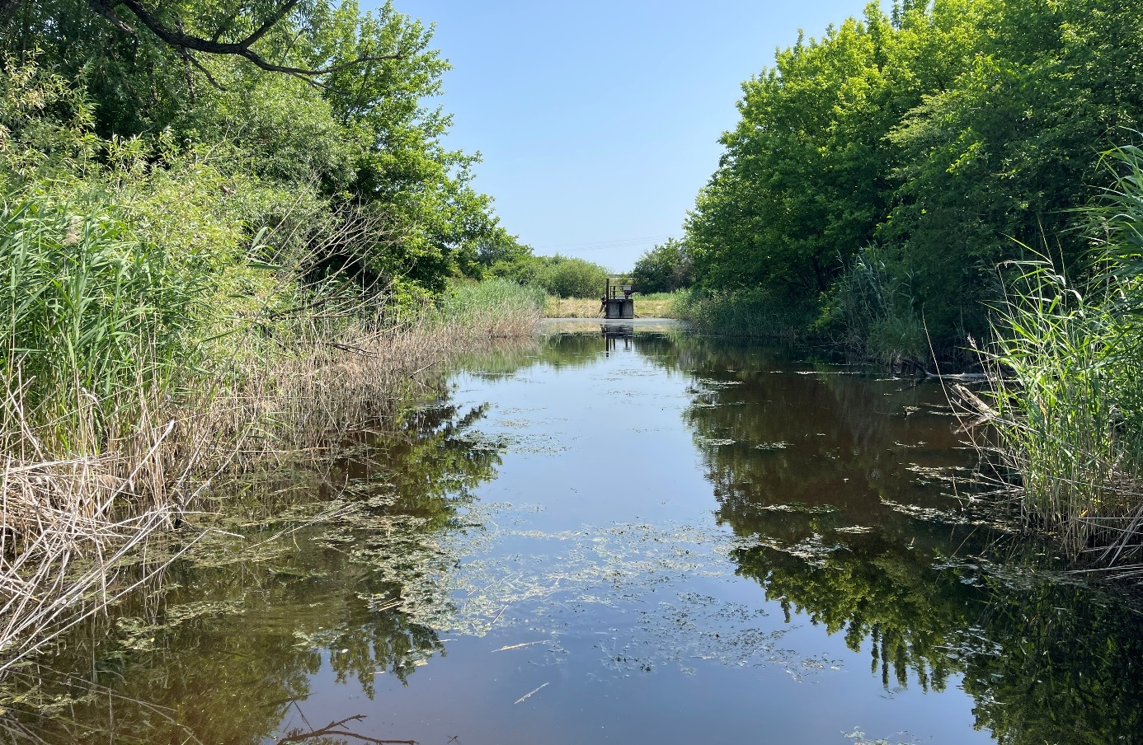
NPR Parížske močiare, úsek 2 (Foto: D. Gruľa)

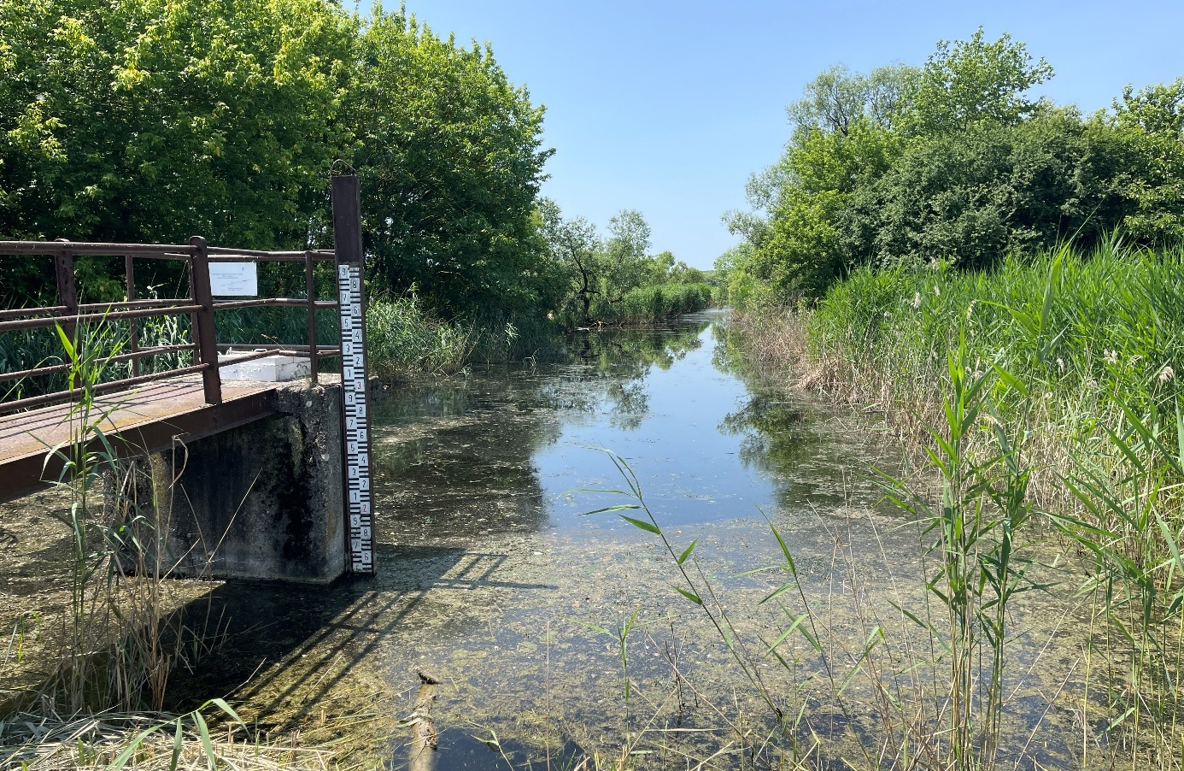
Koniec úseku 2, NPR Parížske močiare (Foto: D. Gruľa)

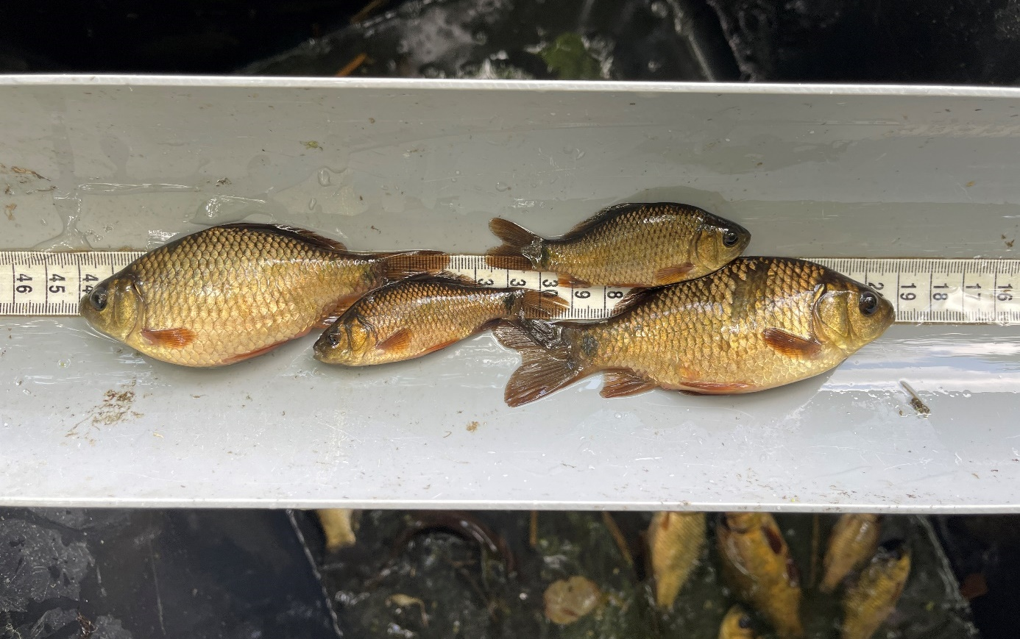Karas zlatistý Carassius carassius z NPR Parížske močiare (Foto: D. Gruľa)

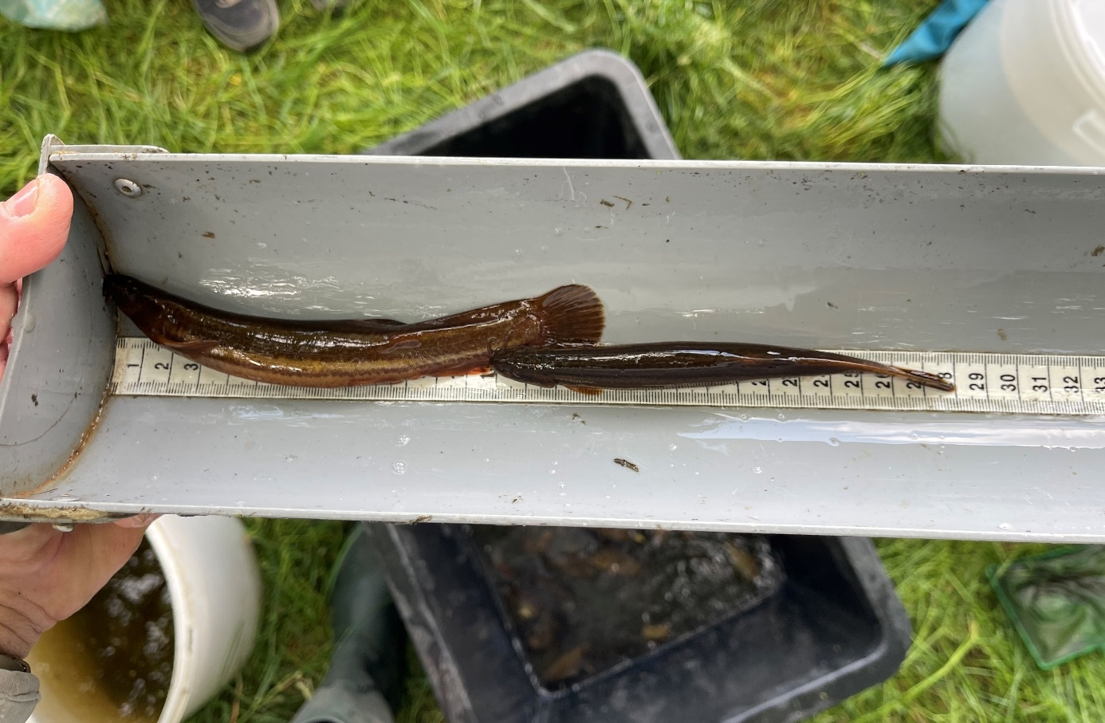
Čík európsky Misgurnus fossilis z NPR Parížske močiare (Foto: D. Gruľa)

